**Analysis Document**

**Hygeia pharmacy**

Version 1.0

Prepare by

Whatever CO., LTD.

Mister Prakasit Intarasombat 5730213004 (Project Manager)

Miss Araya Choothong 5730213001

Miss Thanyalak Sirikul 5730213014

Mister Tanawut Rungpetnimit 5730213023

Mister Tanawat Saeang 5730213026

Mister Panyaprach Tularak 5730213044

Miss Natthanicha Chonoo 5730213047

29 November, 2016

**สารบัญ**

หน้า

1. คำนำ (Preface) 1

2. บทนำ (Introduction) 1

2.1 หลักการและเหตุผล (Overview) 1

2.2 วัตถุประสงค์ (Purpose) 2

2.3 ความต้องการของผู้ใช้ (User Requirements) 2

2.4 คำอธิบายคำศัพท์ที่เกี่ยวข้องกับระบบ (Glossary) 4

2.5 เอกสารอ้างอิง (References) 4

3. General Description 4

3.1 System Environment 4

3.2 User Requirement Definition 6

4. System Requirement Specification 25

5 User Interfaces 55

6 Appendices 70

# คำนำ (Preface)

เอกสารฉนับนี้จัดทำขึ้นเพื่ออธิบายวัตถุประสงค์ ขอบเขตและรายละเอียดการทำงานของระบบงานย่อยของระบบร้านขายเวชภัณฑ์ เวอร์ชั่น 1.0

**Revision History**

|  |  |  |  |
| --- | --- | --- | --- |
| **Name** | **Date** | **Description** | **Version** |
| ประกาศิต อินทรสมบัติ | 27-11-16 | First Requirement  Specification | V 1.0 |
|  |  |  |  |
|  |  |  |  |

# บทนำ (Introduction)

* 1. หลักการและเหตุผล (Overview)

จากการสำรวจปัญหาของระบบร้านขายยาและเวชภัณฑ์ โดยทั่วไปจะประสบปัญหาต่าง ๆ ไม่ว่าจะเป็นปัญหาด้านการขาย ปัญหาด้านการใช้งานทรัพยากร ทั้งทรัพยากรกระดาษ และอื่น ๆ ปัญหาการจัดการข้อมูลยา ทั้งทางด้านการค้นหาข้อมูลยาหรือเวชภัณฑ์ซึ่งต้องใช้เวลาในการค้นหา ปัญหาในจัดการการจัดซื้อยาซึ่งต้องใช้เวลาในการตรวจสอบสินค้าในคลัง ปัญหาในการทำระบบรายงาน ปัญหาการทำระบบบัญชี จากปัญหาต่าง ๆ เหล่านี้ก่อให้เกิดผลกระทบต่อกระบวนการดำเนินการภายใจธุรกิจร้านขายยาและเวชภัณฑ์

ดังนั้นโครงการนี้จึงได้มีการนำระบบสารสนเทศทางด้านคอมพิวเตอร์และระบบฐานข้อมูลมาช่วยในการจัดการเก็บข้อมูลให้เป็นระเบียบยิ่งขึ้น ซึ่งจะช่วยในการบันทึกข้อมูลยาและเวชภัณฑ์ การค้นหาข้อมูลข้อมูลยาและเวชภัณฑ์ การจัดการขายข้อมูลยาและเวชภัณฑ์ การจัดการการทำระบบรายงานการขายยาและเวชภัณฑ์ และการจัดการระบบบัญชี ให้มีความสะดวก รวดเร็วและมีความถูกต้องน่าเชื่อถือ อีกทั้งเพื่อเป็นการเพิ่มประสิทธิภาพในการให้บริการแก่ลูกค้าและยังเป็นการเพิ่มมาตรฐานให้กับทางร้านขายยาและเวชภัณฑ์อีกด้วย

* 1. วัตถุประสงค์ (Purpose)

1 เพื่อพัฒนาระบบการขายของร้านขายยาและเวชภัณฑ์ ให้มีความสะดวกและรวดเร็วแก่ผู้ใช้งาน

2 เพื่อเพิ่มประสิทธิภาพในการจัดการข้อมูลยาและเวชภัณฑ์ ทั้งด้านการค้นหาข้อมูลยาและเวชภัณฑ์ เพิ่มข้อมูลยาและเวชภัณฑ์

3 เพื่อพัฒนาระบบในการทำรายงานการขายของระบบร้านขายยาและเวชภัณฑ์

4 เพื่อให้จัดการกับระบบบัญชีของระบบร้านยาและเวชภัณฑ์ได้ง่ายขึ้น

5 เพื่อสร้างความน่าเชื่อถือ และมาตรฐานให้แก่ร้านยาและเวชภัณฑ์

* 1. ความต้องการของผู้ใช้ (User Requirements)

การพัฒนาระบบร้านขายเวชภัณฑ์แข่งออกเป็น 7 ส่วนย่อย ๆ ดังนี้

2.3.1 ระบบจัดการการขาย

|  |  |
| --- | --- |
| **Requirement ID** | **Requirements** |
| SAL-REQ-01 | พนักงานสามารถสร้างรายการการขายได้ |
| SAL-REQ-02 | พนักงานสามารถเพิ่มสินค้าลงในรายการการขายสินค้าได้ |
| SAL-REQ-03 | พนักงานสามารถลบสินค้าออกจากรายการการขายสินค้าได้ |
| SAL-REQ-04 | ระบบสามารถบันทึกรายการการขายสินค้าได้ |

2.3.2 ระบบจัดการการสั่งซื้อ

|  |  |
| --- | --- |
| **Requirement ID** | **Requirements** |
| PUR-REQ-01 | พนักงานสามารถสร้างใบสั่งซื้อได้ |
| PUR-REQ-02 | พนักงานสามารถเพิ่มสินค้าลงในใบสั่งซื้อได้ |
| PUR-REQ-03 | พนักงานสามารถลบสินค้าออกจากใบสั่งซื้อได้ |
| PUR-REQ-04 | ระบบสามารถพิมพ์ใบสั่งซื้อได้ |

2.3.3 ระบบจัดการสินค้า

|  |  |
| --- | --- |
| **Requirement ID** | **Requirements** |
| PRO-REQ-01 | พนักงานสามารถเพิ่มรายการสินค้าใหม่ได้ |
| PRO-REQ-02 | พนักงานสามารถลบรายการสินค้าได้ |
| PRO-REQ-03 | พนักงานสามารถแก้ไขรายการสินค้าได้ |
| PRO-REQ-04 | พนักงานสามารถตรวจสอบสินค้าในคลังได้ |

2.3.4 ระบบจัดการบัญชี

|  |  |
| --- | --- |
| **Requirement ID** | **Requirements** |
| ACC-REQ-01 | พนักงานสามารถสร้างบัญชีรายรับได้ |
| ACC-REQ-02 | พนักงานสามารถพิมพ์บัญชีรายรับได้ |
| ACC-REQ-03 | พนักงานสามารถสร้างบัญชีรายจ่ายได้ |
| ACC-REQ-04 | พนักงานสามารถพิมพ์บัญชีรายจ่ายได้ |

2.3.5 ระบบจัดการคลังสินค้า

|  |  |
| --- | --- |
| **Requirement ID** | **Requirements** |
| INV-REQ-01 | พนักงานสามารถเพิ่มสินค้าใหม่บนชั้นวางได้ |
| INV-REQ-02 | พนักงานสามารถแก้ไขสินค้าบนชั้นวางได้ |
| INV-REQ-03 | พนักงานสามารถดูสินค้าบนชั้นวางได้ |
| INV-REQ-04 | พนักงานสามารถเพิ่มตรวจสอบหมายเลขสินค้าได้ |
| INV-REQ-05 | พนักงานสามารถเพิ่มคลังสินค้าใหม่ได้ |
| INV-REQ-06 | พนักงานสามารถแก้ไขคลังสินค้าได้ |

2.3.6 ระบบจัดการข้อมูลพนักงาน

|  |  |
| --- | --- |
| **Requirement ID** | **Requirements** |
| PER-REQ-01 | ผู้จัดการสามารถเพิ่มข้อมูลพนักงานใหม่ได้ |
| PER-REQ-02 | ผู้จัดการสามารถแก้ไขข้อมูลพนักงานได้ |
| PER-REQ-03 | ผู้จัดการสามารถลบข้อมูลพนักงานได้ |
| PER-REQ-04 | ผู้จัดการสามารถจัดการสิทธิ์ในระบบของพนักงานได้ |

2.3.7 ระบบจัดการรายงาน

|  |  |
| --- | --- |
| **Requirement ID** | **Requirements** |
| REP-REQ-01 | พนักงานสามารถสร้างรายงานการขายประจำวันได้ |
| REP-REQ-02 | พนักงานสามารถสร้างรายงานการขายประจำเดือนได้ |
| REP-REQ-03 | พนักงานสามารถสร้างรายงานการขายประจำปีได้ |
| REP-REQ-04 | พนักงานสามารถพิมพ์รายงานการขายได้ |

* 1. คำอธิบายคำศัพท์ที่เกี่ยวข้องกับระบบ (Glossary)

|  |  |
| --- | --- |
| **คำศัพท์** | **คำอธิบาย** |
| ร้านเวชภัณฑ์ | ร้านเวชภัณฑ์เป็นร้านขายเวชภัณฑ์ทางการแพทย์และเวชภัณฑ์ยา ร้านเวชภัณฑ์ที่จะนําระบบไปใช้งานนั้น เป็นร้านขายเวชภัณฑ์ทั่วไป |
| เวชภัณฑ์ | เวชภัณฑ์ หมายถึง วัสดุ หรือ อุปกรณ์ เพื่อการบำบัดรักษาผู้ป่วย |
| คลัง | คลัง หมายถึง คลังที่ใช้ในการจัดเก็บสินค้า |

2.5 เอกสารอ้างอิง (References)

*• Pressman, Roger S., Software Engineering A Practitioner’s Approach, third edition,*

*• McGraw-Hill, Inc., 1992. Sommerville, I., Software Engineering, Addison-Wesley Publishing Company, Inc.,1995.*

*• IEEE. IEEE Std 830-1998 IEEE Recommended Practice for Software Requirements Specifications. IEEE Computer Society, 1998.*

# General Description

## System Environment

ระบบร้านขายเวชภัณฑ์

~~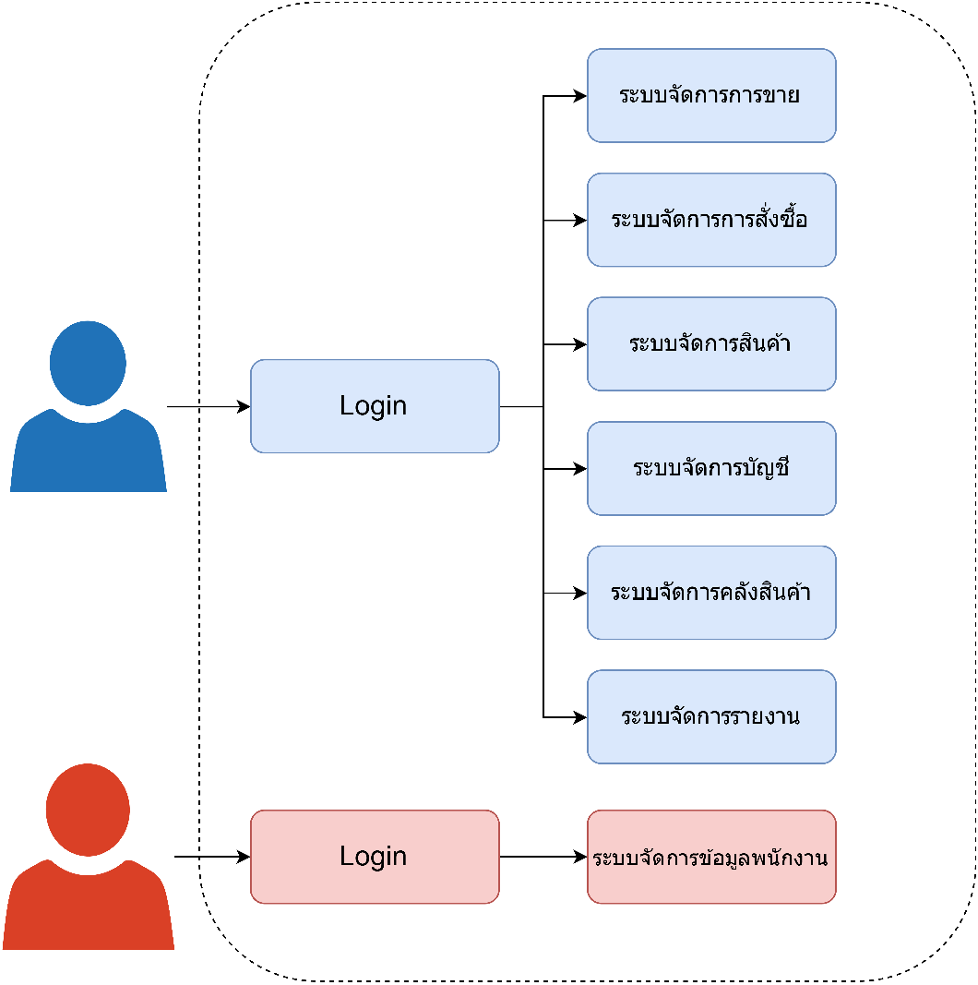~~

**ระบบร้านขายเวชภัณฑ์ ระบบงานนี้จัดทำขึ้นเพื่อสนับสนุนระบบการขายเวชภัณฑ์ของร้านขายเวชภัณฑ์ ระบบงานนี้เป็นระบบสำหรับพนักงาน และผู้ดูแลระบบ โดยพนักงานสามารถจัดการการขาย จัดการการสั่งซื้อ จัดการสินค้า จัดการบัญชี จัดการคลังสินค้า และจัดการรายงาน ส่วนผู้ดูแลระบบสามารถจัดการข้อมูลพนักงาน**

**สำหรับการทำงานของระบบนี้จะแบ่งการทำงานออกเป็นระบบย่อยได้** 7 **ระบบย่อย ดังนี้**

**ระบบจัดการการขาย ใช้สำหรับจัดการการขายสินค้า**

**ระบบจัดการการสั่งซื้อ ใช้สำหรับจัดการการสั่งซื้อสินค้า**

**ระบบจัดการสินค้า ใช้สำหรับจัดการข้อมูลสินค้า**

**ระบบจัดการบัญชี ใช้สำหรับจัดการบัญชี**

**ระบบจัดการคลังสินค้า ใช้สำหรับจัดการคลัง**

**ระบบจัดการข้อมูลพนักงาน ใช้สำหรับจัดการข้อมูลพนักงาน**

**ระบบจัดการรายงาน ใช้สำหรับจัดการและสร้างรายงาน**

## User Requirement Definition

### Function Requirement Definition: ระบบจัดการการขาย

#### Use Case Diagram Level 1: ระบบจัดการการขาย (UC100)

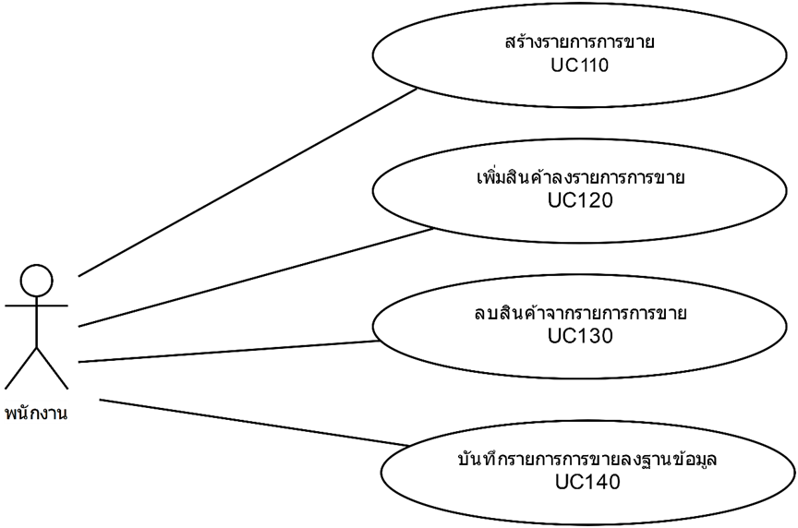

By Araya Choothong

### Function Requirement Definition: ระบบจัดการการสั่งซื้อ

#### Use Case Diagram Level 1: ระบบจัดการการสั่งซื้อ (UC200)

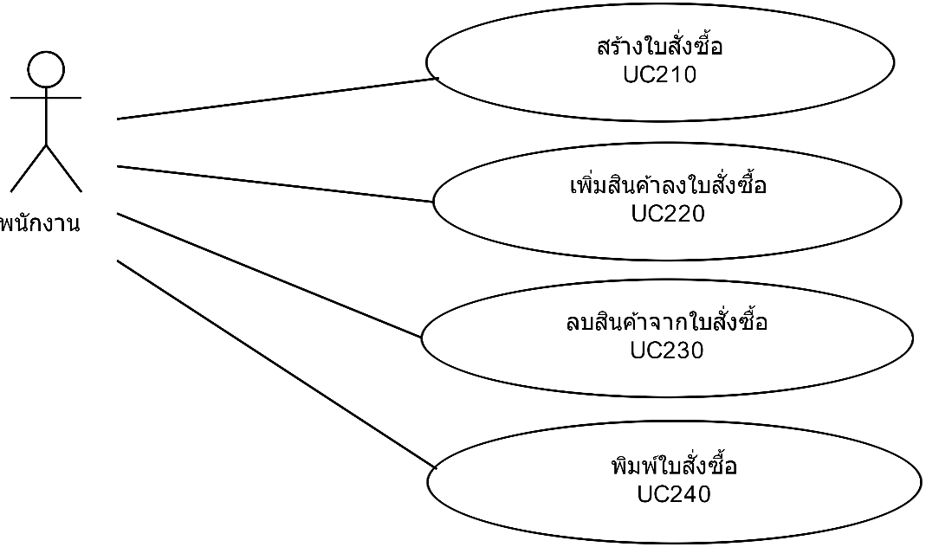

By Prakasit Intarasombat

### Function Requirement Definition: ระบบจัดการสินค้า

Use Case Diagram Level 1: ระบบจัดการการสินค้า (UC300)

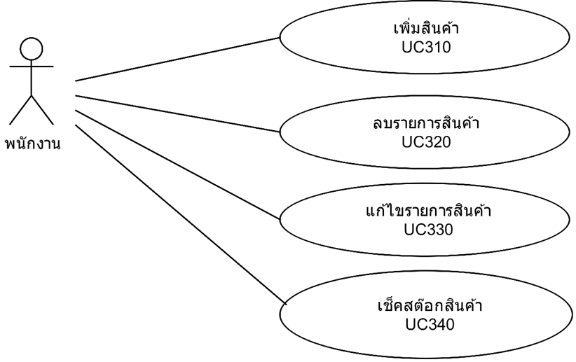

By Thanyalak Sirikul

### Function Requirement Definition: ระบบจัดการบัญชี

Use Case Diagram Level 1: Accounting ระบบจัดการบัญชี (UC400)

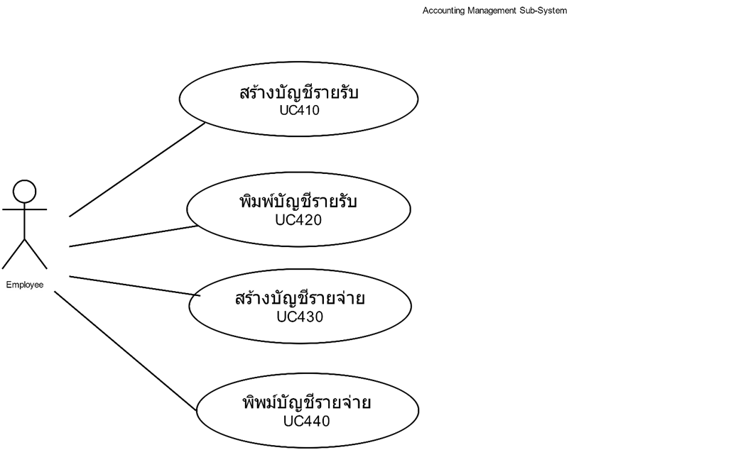

By Tanawut Rungpetnimit

### Function Requirement Definition: ระบบจัดการคลังสินค้า

Use Case Diagram Level 1: ระบบจัดการคลังสินค้า (UC500)

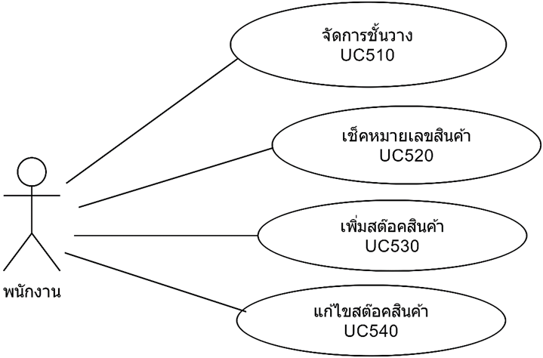

By Tanawat Saeang

### Function Requirement Definition: ระบบจัดการข้อมูลพนักงาน

Use Case Diagram Level 1: ระบบจัดการข้อมูลพนักงาน (UC600)

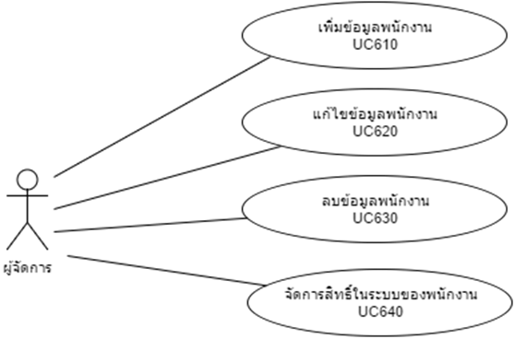

By Panyaprach Tularak

### Function Requirement Definition: ระบบจัดการรายงาน

Use Case Diagram Level 1: ระบบจัดการรายงาน (UC700)

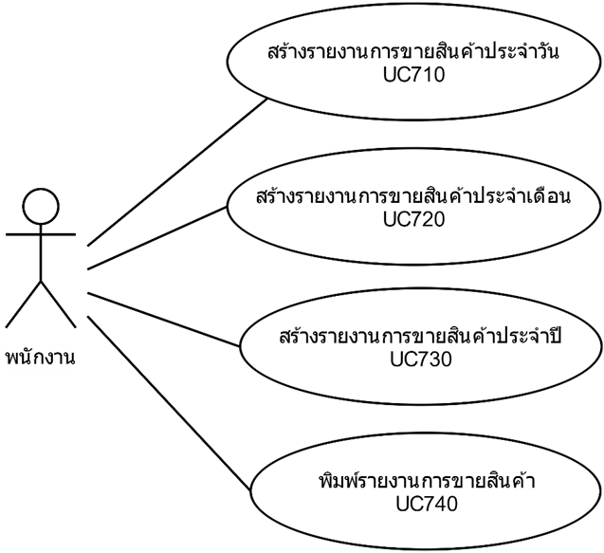

By Natthanicha Chonoo

**Use Case: UC110**

**Requirement ID:** SAL-REQ-01

**Diagram**

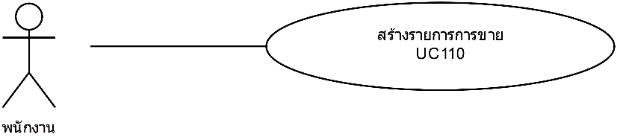

**Brief Description**

ใช้สำหรับการสร้างรายการการขายซื้อสินค้า

**Initial Step-By-Step Description**

1. พนักงานเลือกเมนู “สร้างรายการการขายสินค้า”

2. ระบบแสดงหน้าจอรายการการขายสินค้า

**Xref: [PharmacySystem-SRS]/4.1/pg.26**

By Araya Choothong

**Use Case: UC120**

**Requirement ID:** SAL-REQ-02

**Diagram**

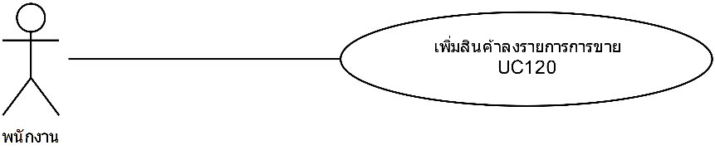

**Brief Description**

ใช้สำหรับการเพิ่มสินค้าลงในรายการการขายสินค้า

**Initial Step-By-Step Description**

1. พนักงานคลิกเลือก “เพิ่มสินค้า”

2. ระบบแสดงหน้าจอให้เลือกสินค้า

3. พนักงานเลือกค้นหาสินค้าได้โดย ระบุชื่อสินค้าและคลิกปุ่มค้นหา

4. พนักงานเลือกสินค้า ระบุจำนวน

5. พนักงานคลิกปุ่ม “เพิ่ม” เพื่อเพิ่มสินค้าลงรายการการขาย เมื่อพนักงานกด “เพิ่ม” สินค้าจะแสดงในรายการการขาย

**Xref: [PharmacySystem-SRS]/4.2/pg.27**

By Araya Choothong

**Use Case: UC130**

**Requirement ID:** SAL-REQ-03

**Diagram**

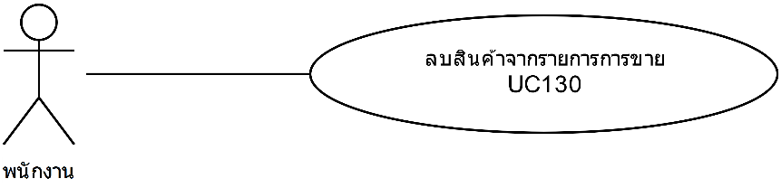

**Brief Description**

ใช้สำหรับการลบสินค้าออกจากรายการการขายสินค้า

**Initial Step-By-Step Description**

1. พนักงานคลิกเลือกสินค้าที่ต้องการจะลบ

2. พนักงานคลิกเลือก “ลบสินค้า”

3. ระบบแสดงหน้าจอให้ยืนยันการลบสินค้า

4. พนักงานเลือกยืนยันการลบสินค้า เมื่อพนักงานยืนยันการลบสินค้าแล้ว สินค้าจะถูกลบออกจากรายการการขาย

**Xref: [PharmacySystem-SRS]/4.3/pg.28**

By Araya Choothong

**Use Case: UC140**

**Requirement ID:** SAL-REQ-04

**Diagram**

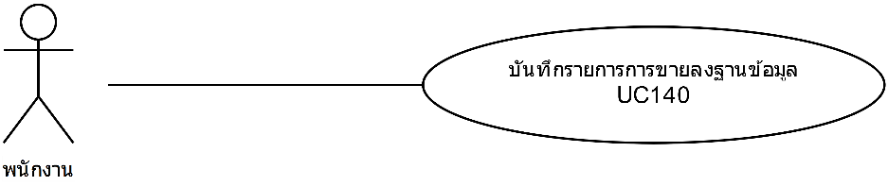

**Brief Description**

ใช้สำหรับการบันทึกรายการการขายสินค้าลงในฐานข้อมูล

**Initial Step-By-Step Description**

1. พนักงานคลิกเลือกบันทึก

2. ระบบแสดงหน้าจอยืนยันการบันทึกรายการการขายสินค้า

3. พนักงานเลือกยืนยันการบันทึกรายการการขายสินค้า

4. ระบบจะบันทึกรายการการขายสินค้าลงในฐานข้อมูล

**Xref: [PharmacySystem-SRS]/4.4/pg.29**

By Araya Choothong

**Use Case: UC210**

**Requirement ID:** PUR-REQ-01

**Diagram**

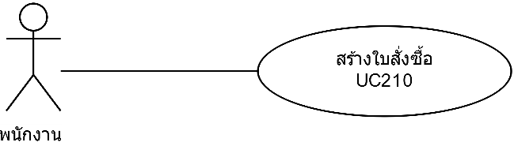

**Brief Description**

ใช้สำหรับการสร้างใบสั่งซื้อสินค้า

**Initial Step-By-Step Description**

1. พนักงานเลือกเมนู “สร้างใบสั่งซื้อสินค้า”

2. ระบบแสดงหน้าจอใบสั่งซื้อสินค้า

3. พนักงานเลือกรหัสผู้ประกอบการ เพื่อทำการสั่งซื้อสินค้าจากผู้ประกอบการนั้น

4. ระบบแสดงข้อมูลของผู้ประกอบการ

**Xref: [PharmacySystem-SRS]/4.5/pg.30**

By Prakasit Intarasombat

**Use Case: UC220**

**Requirement ID:** PUR-REQ-02

**Diagram**

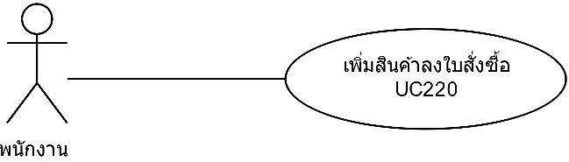

**Brief Description**

ใช้สำหรับการเพิ่มสินค้าลงใบสั่งซื้อสินค้า

**Initial Step-By-Step Description**

1. พนักงานคลิกเลือก “เพิ่มสินค้า”

2. ระบบแสดงหน้าจอให้เลือกสินค้า

3. พนักงานเลือกค้นหาสินค้าได้โดย ระบุชื่อสินค้าและคลิกปุ่มค้นหา

4. พนักงานเลือกสินค้า ระบุจำนวน

5. พนักงานคลิกปุ่ม “เพิ่ม” เพื่อเพิ่มสินค้าลงใบสั่งซื้อ เมื่อพนักงานกด “เพิ่ม” สินค้าจะแสดงบนในสั่งซื้อ

**Xref: [PharmacySystem-SRS]/4.6/pg.31**

By Prakasit Intarasombat

**Use Case: UC230**

**Requirement ID:** PUR-REQ-03

**Diagram**

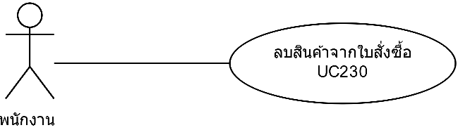

**Brief Description**

ใช้สำหรับการลบสินค้าออกจากใบสั่งซื้อสินค้า

**Initial Step-By-Step Description**

1. พนักงานคลิกเลือกสินค้าที่ต้องการจะลบ

2. พนักงานคลิกเลือก “ลบสินค้า”

3. ระบบแสดงหน้าจอให้ยืนยันการลบสินค้า

4. พนักงานเลือกยืนยันการลบสินค้าซื้อ เมื่อพนักงานยืนยันการลบสินค้าแล้ว สินค้าจะถูกลบออกจากในสั่งซื้อ

**Xref: [PharmacySystem-SRS]/4.7/pg.32**

By Prakasit Intarasombat

**Use Case: UC240**

**Requirement ID:** PUR-REQ-04

**Diagram**

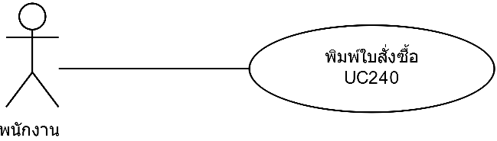

**Brief Description**

ใช้สำหรับการพิมพ์ใบสั่งซื้อสินค้าใบสั่งซื้อสินค้า

**Initial Step-By-Step Description**

1. พนักงานคลิกเลือกพิมพ์ใบสั่งซื้อสินค้า

2. ระบบแสดงหน้าจอยืนยันการพิมพ์ใบสั่งซื้อสินค้า

3. พนักงานเลือกยืนยันการพิมพ์ใบสั่งซื้อสินค้า

4. ระบบจะพิมพ์ใบสั่งซื้อสินค้าออกมา

**Xref: [PharmacySystem-SRS]/4.8/pg.33**

By Prakasit Intarasombat

**Use Case: UC310**

**Requirement ID:** PRO-REQ-01

**Diagram**



**Brief Description**

ใช้สำหรับเพิ่มรายละเอียดสินค้า

**Initial Step-By-Step Description**

1. พนักงานเลือกเมนู “เพิ่มสินค้า”

2. ระบบแสดงหน้าจอเพิ่มรายละเอียดสินค้า

3. พนักงานกรอกรายละเอียดสินค้า

4. พนักงานกดปุ่ม “เพิ่ม”

5. ระบบแสดงรายการสินค้าและข้อความรายงานว่า “เพิ่มพนักงานเสร็จสิ้น”

**Xref: [PharmacySystem-SRS]/4.9/pg.34**

By Thanyalak Sirikul

**Use Case: UC320**

**Requirement ID:** PRO-REQ-02

**Diagram**

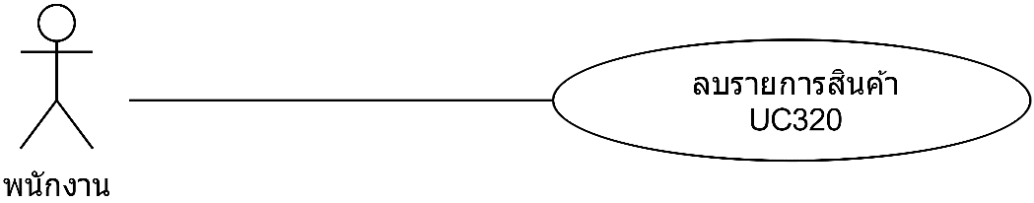

**Brief Description**

ใช้สำหรับลบข้อมูลรายการสินค้า

**Initial Step-By-Step Description**

1. พนักงานเลือกเมนู “ลบรายการสินค้า”

2. ระบบแสดงรายการสินค้า

3. พนักงานเลือกรายการสินค้าที่ต้องการลบ

4. พนักงานกดปุ่ม “ลบ”

5. ระบบแสดงข้อความ “ลบเสร็จสิ้น” และแสดงรายการสินค้า

**Xref: [PharmacySystem -SRS]/4.10/pg.35**

By Thanyalak Sirikul

**Use Case: UC330**

**Requirement ID:** PRO-REQ-03

**Diagram**

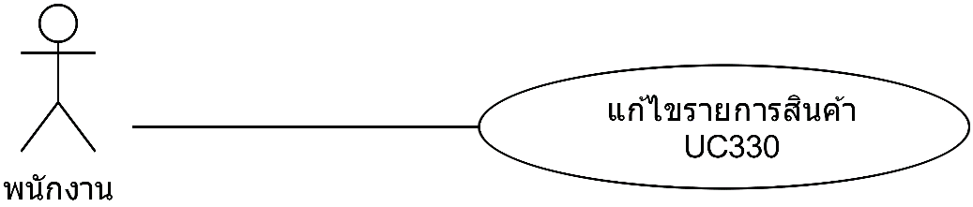

**Brief Description**

ใช้สำหรับแก้ไขรายการสินค้า

**Initial Step-By-Step Description**

1. พนักงานเลือกเมนู “แก้ไขรายการสินค้า”

2. ระบบแสดงหน้าจอรายการสินค้า

3. พนักงานเลือกรายการสินค้าที่ต้องการกด “แก้ไข”

4. ระบบแสดงหน้าจอข้อมูลของรายการสินค้าที่เลือก

5. พนักงานแก้ไขข้อมูลรายการสินค้าใหม่

6. พนักงานกดปุ่ม “ยืนยัน”

7. ระบบแสดงข้อความ “แก้ไขเสร็จสิ้น”

**Xref: [PharmacySystem -SRS]/4.11/pg.36**

By Thanyalak Sirikul

**Use Case: UC340**

**Requirement ID:** PRO-REQ-04

**Diagram**

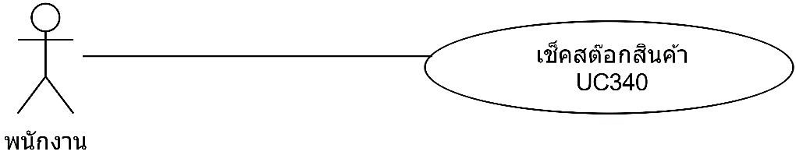

**Brief Description**

ใช้สำหรับเช็คสต๊อกสินค้า

**Initial Step-By-Step Description**

1. พนักงานเลือกเมนู “เช็คสต๊อกสินค้า”

2. ระบบแสดงหน้าจอรายการสินค้า

**Xref: [PharmacySystem-SRS]/4.12/pg.37**

By Thanyalak Sirikul

**Use Case: UC410**

**Requirement ID:** ACC-REQ-01

**Diagram**

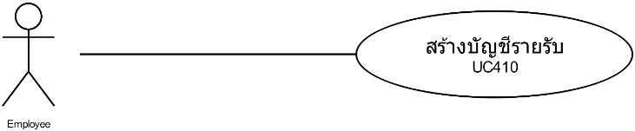

**Brief Description**

สำหรับให้พนักงานสร้างบัญชีรายรับ

**Initial Step-By-Step Description**

1. พนักงานต้องการทำบัญชีรายรับ
2. พนักงานเลือก “Crate Revenue”
3. ระบบจะดึงข้อมูลการขายมาใส่ในตารางให้โดยอันโนมัติ
4. ระบบแสดงข้อมูลของบัญชีรายรับทั้งหมด
5. พนักงานกดปุ่ม “ยืนยัน” เพื่อบันทึกการเปลี่ยนแปลง
6. ระบบแสดงการแจ้งเตือน “บันทึกข้อมูลเรียบร้อยแล้ว”

**Xref: [PharmacySystem-SRS]/4.13/pg.38**

**By Tanawut Rungpetnimit**

**Use Case: UC420**

**Requirement ID:** ACC-REQ-02

**Diagram**

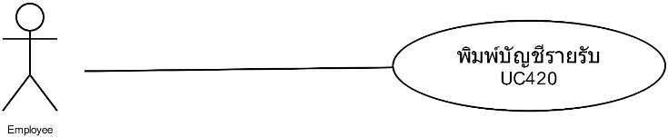

**Brief Description**

สำหรับให้พนักงานพิมพ์บัญชีรายรับ

**Initial Step-By-Step Description**

1. พนักงานต้องการพิมพ์บัญชีรายรับ
2. พนักงานเลือก “Print Revenue Report”
3. ระบบแสดงข้อมูลของบัญชีรายรับทั้งหมด
4. พนักงานกดปุ่ม “พิมพ์” เพื่อสั่งให้พิมพ์บัญชีรายรับ
5. ระบบพิมพ์บัญชีรายรับออกมา
6. ระบบแสดงการแจ้งเตือน “พิมพ์ข้อมูลเรียบร้อยแล้ว”

**Xref: [PharmacySystem-SRS]/4.14/pg.39**

**By Tanawut Rungpetnimit**

**Use Case: UC430**

**Requirement ID:** ACC-REQ-03

**Diagram**

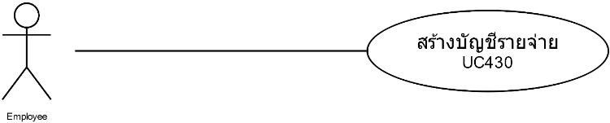

**Brief Description**

สำหรับให้พนักงานสร้างบัญชีรายจ่าย

**Initial Step-By-Step Description**

1. พนักงานต้องการทำบัญชีรายจ่าย
2. พนักงานเลือก “Create Expense”
3. ระบบจะดึงข้อมูลการซื้อมาใส่ในตารางให้โดยอันโนมัติ
4. ระบบแสดงข้อมูลของบัญชีรายจ่ายทั้งหมด
5. พนักงานกดปุ่ม “ยืนยัน” เพื่อบันทึกการเปลี่ยนแปลง
6. ระบบแสดงการแจ้งเตือน “บันทึกข้อมูลเรียบร้อยแล้ว”

**Xref: [PharmacySystem-SRS]/4.15/pg.40**

**By Tanawut Rungpetnimit**

**Use Case: UC440**

**Requirement ID:** ACC-REQ-04

**Diagram**

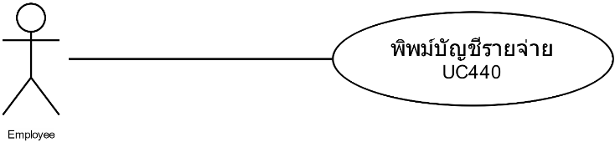

**Brief Description**

สำหรับให้พนักงานพิมพ์บัญชีรายจ่าย

**Initial Step-By-Step Description**

1. พนักงานต้องการพิมพ์บัญชีรายจ่าย
2. พนักงานเลือก “Print Expense Report”
3. ระบบแสดงข้อมูลของบัญชีรายจ่ายทั้งหมด
4. พนักงานกดปุ่ม “พิมพ์” เพื่อสั่งให้พิมพ์บัญชีรายจ่าย
5. ระบบพิมพ์บัญชีรายจ่ายออกมา
6. ระบบแสดงการแจ้งเตือน “พิมพ์ข้อมูลเรียบร้อยแล้ว”

**Xref: [PharmacySystem-SRS]/4.16/pg.41**

**By Tanawut Rungpetnimit**

**Use Case: UC511**

**Requirement ID:** INV-REQ-01

**Diagram**

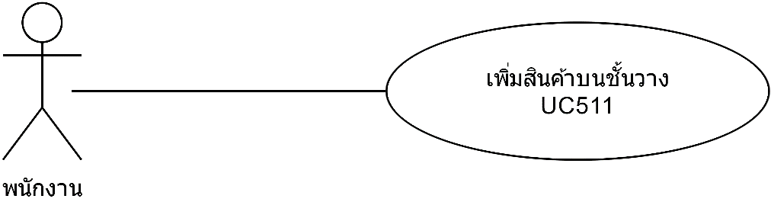

**Brief Description**

ใช้สำหรับการเพิ่มสินค้าบนชั้นวางสินค้า

**Initial Step-By-Step Description**

1. พนักงานเลือกเมนู “เพิ่มสินค้าบนชั้นวาง”

2. ระบบแสดงหน้าจอเพิ่มสินค้าบนชั้นวาง

3. พนักงานเลือกสินค้าที่จะเพิ่มบนชั้นวาง และระบุจำนวนสินค้าที่จะเพิ่ม

4. พนักงานคลิกปุ่ม “เพิ่มสินค้า” เมื่อเสร็จสิ้น

5. ระบบแสดงสินค้าทั้งหมดของชั้นวางที่ถูกเพิ่มสินค้า

**Xref: [PharmacySystem-SRS]/4.17/pg.42**

**By Tanawat Saeang**

**Use Case: UC512**

**Requirement ID:** INV-REQ-02

**Diagram**

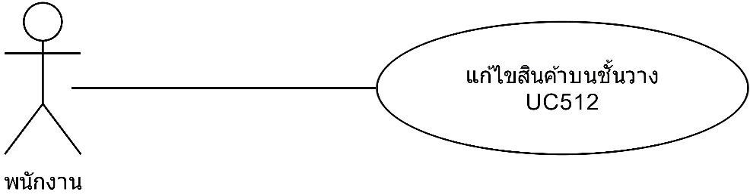

**Brief Description**

ใช้สำหรับการแก้ไขสินค้าบนชั้นวางสินค้า

**Initial Step-By-Step Description**

1. พนักงานคลิกเลือก “แก้ไขสินค้าบนชั้นวาง”

2. ระบบแสดงหน้าจอให้แก้ไขบนสินค้าบนชั้นวาง

3. พนักงานเลือกชั้นวางที่จะแก้ไขสินค้า

4. พนักงานเลือกสินค้าที่จะแก้ไข

5. พนักงานคลิกปุ่ม “เสร็จสิ้น” เมื่อแก้ไขสินค้าเสร็จเรียบร้อย

**Xref: [PharmacySystem-SRS]/4.18/pg.43**

**By Tanawat Saeang**

**Use Case: UC513**

**Requirement ID:** NV-REQ-03

**Diagram**

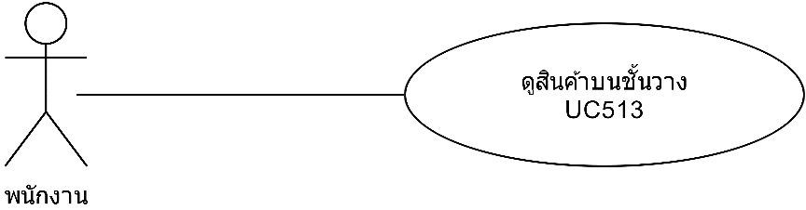

**Brief Description**

ใช้สำหรับการดูสินค้าที่มีอยู่บนชั้นวาง

**Initial Step-By-Step Description**

1. พนักงานคลิกเลือกเมนู “ดูสินค้าบนชั้นวาง”

2. ระบบแสดงหน้าจอดูสินค้าบนชั้นวาง

3. พนักงานเลือกชั้นวางที่ต้องการจะดูรายละเอียดโดยคลิกปุ่ม “ดูสินค้าบนชั้นวางนี้”

4. ระบบแสดงหน้าจอรายละเอียดสินค้าบนแต่ละชั้นวางที่ต้องการจะดู

5. พนักงานคลิกปุ่ม “เสร็จสิ้น” เมื่อดูรายละเอียดชั้นวางเรียบร้อยแล้ว

**Xref: [PharmacySystem-SRS]/4.19/pg.44**

**By Tanawat Saeang**

**Use Case: UC520**

**Requirement ID:** INV-REQ-04

**Diagram**

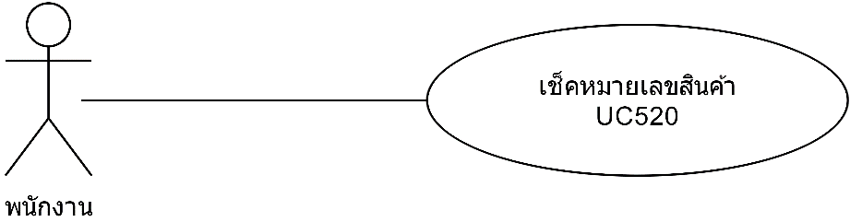

**Brief Description**

ใช้สำหรับการเช็คหมายเลขของสินค้า

**Initial Step-By-Step Description**

1. พนักงานคลิกเลือกเมนู “เช็คหมายเลขสินค้า”

2. ระบบแสดงหน้าจอเช็คหมายเลขสินค้า

3. พนักงานพิมพ์ชื่อสินค้าเพื่อค้นหาหมายเลขสินค้า

4. ระบบจะค้นหาชื่อสินค้าที่พนักงานพิมพ์ที่ตรงกับชื่อสินค้าที่มีอยู่ในระบบ

5. ระบบจะแสดงรายชื่อสินค้าที่ตรงกับพนักงานพิมพ์

**Xref: [PharmacySystem-SRS]/4.20/pg.45**

**By Tanawat Saeang**

**Use Case: UC530**

**Requirement ID:** INV-REQ-05

**Diagram**

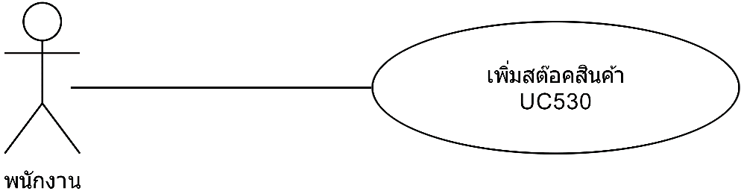

**Brief Description**

ใช้สำหรับการเพิ่มสต๊อคสินค้า

**Initial Step-By-Step Description**

1. พนักงานคลิกเลือก “เพิ่มสต็อคสินค้า”

2. ระบบแสดงหน้าจอให้เพิ่มสต็อคสินค้า

3. พนักงานเลือกใส่ข้อมูลสต๊อคของสินค้าและสินค้าทั้งหมดในสต๊อค

4. เมื่อใส่ข้อมูลเสร็จพนักงานกด “เพิ่มสต๊อคสินค้า”

5. ระบบจะแสดงข้อมูลสต๊อคสินค้าทั้งหมดให้ตรวจสอบหลังจากนั้นกด “ยืนยัน”

6. ระบบจะบันทึกข้อมูลสต๊อคสินค้าลงไปในระบบ

**Xref: [PharmacySystem-SRS]/4.21/pg.46**

**By Tanawat Saeang**

**Use Case: UC540**

**Requirement ID:** INV-REQ-06

**Diagram**

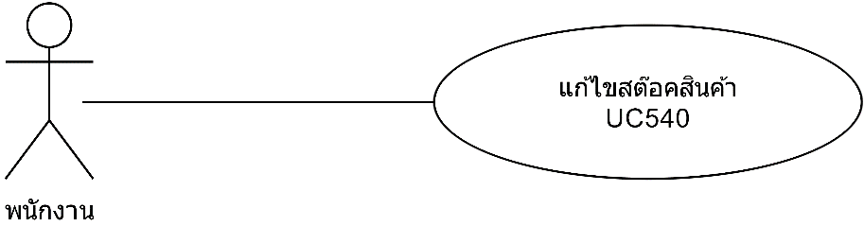

**Brief Description**

ใช้สำหรับการพิมพ์ใบสั่งซื้อสินค้าใบสั่งซื้อสินค้า

**Initial Step-By-Step Description**

1. พนักงานคลิกเลือก “แก้ไขสตีอคสินค้า”

2. ระบบแสดงหน้าจอสต็อคสินค้าที่มีอยู่ทั้งหมด

3. พนักงานเลือกสต๊อคสินค้าที่ต้องการแก้ไข

4. ระบบจะแสดงข้อมูสต๊อคสินค้าที่พนักงานต้องการแก้ไข

5. พนักงานแก้ไขข้อมูลสต๊อคสินค้า เช่น วันที่รับสินค้า ผู้จัดจำหน่าย เป็นต้น

6. เมื่อแก้ไขข้อมูลสินค้าเรียบร้อย พนักงานกดปุ่ม “บันทึก”

7. ระบบบันทึกข้อมูลลงในระบบ

**Xref: [PharmacySystem-SRS]/4.22/pg.47**

**By Tanawat Saeang**

**Use Case: UC610**

**Requirement ID:** PER-REQ-01

**Diagram**

UC600 th(3)

**Brief Description**

ใช้สำหรับเพิ่มข้อมูลพนักงานลงในระบบ

**Initial Step-By-Step Description**

1. ผู้จัดการเลือกเมนู “เพิ่มข้อมูลพนักงาน”

2. ระบบแสดงหน้าจอสำหรับเพิ่มข้อมูลพนักงาน

3. ผู้จัดการกรอกข้อมูลพนักงาน

4. ผู้จัดการกดปุ่ม “เพิ่ม”

5. ระบบแสดงรายการพนักงานและข้อความรายงานว่า “เพิ่มพนักงานเสร็จสิ้น”

**Xref: [PharmacySystem-SRS]/4.23/pg.48**

**By Panyaprach Tularak**

**Use Case: UC620**

**Requirement ID:** PER-REQ-02

**Diagram**

UC600 th(2)

**Brief Description**

ใช้สำหรับแก้ไขข้อมูลพนักงานเก่าในระบบ

**Initial Step-By-Step Description**

1. ผู้จัดการเลือกเมนู “แก้ไขข้อมูลพนักงาน”

2. ระบบแสดงหน้าจอรายการพนักงาน

3. พนักงานเลือกพนักงานที่ต้องการกด “แก้ไข”

4. ระบบแสดงหน้าจอข้อมูลของพนักงานคนที่เลือก

5. ผู้จัดการแก้ไขข้อมูลพนักงานใหม่

6. ผู้จัดการกดปุ่ม “ยืนยัน”

7. ระบบแสดงข้อความ “แก้ไขเสร็จสิ้น”

**Xref: [PharmacySystem-SRS]/4.24/pg.49**

**By Panyaprach Tularak**

**Use Case: UC630**

**Requirement ID:** PER-REQ-03

**Diagram**

UC600 th(4)

**Brief Description**

ใช้สำหรับลบข้อมูลพนักงานในระบบ

**Initial Step-By-Step Description**

1. ผู้จัดการเลือกเมนู “ลบข้อมูลพนักงาน”

2. ระบบแสดงรายการพนักงาน

3. ผู้จัดการเลือกพนักงานที่ต้องการลบ

4. ผู้จัดการกดปุ่ม “ลบ”

5. ระบบแสดงข้อความ “ลบเสร็จสิ้น” และแสดงรายการพนักงานใหม่

**Xref: [PharmacySystem-SRS]/4.25/pg.50**

**By Panyaprach Tularak**

**Use Case: UC640**

**Requirement ID:** PER-REQ-04

**Diagram**

UC600 th(1)

**Brief Description**

ใช้สำหรับแก้ไขสิทธิ์การใช้งานระบบของพนักงานที่มีอยู่ในระบบ

**Initial Step-By-Step Description**

1. ผู้จัดการเลือกเมนู “จัดการสิทธิ์ผู้ใช้”

2. ระบบแสดงรายการผู้ใช้งานทั้งหมด

3. ผู้จัดการเลือกผู้ใช้ที่ต้องการแก้ไขสิทธิ์

4. ผู้จัดการกดปุ่ม “แก้ไข”

5. ผู้จัดการแก้ไขสิทธิ์ผู้ใช้ใหม่

6. ผู้จัดการกดปุ่ม “ยืนยัน”

7. ระบบแสดงข้อความ “เสร็จสิ้น” และแสดงรายการสิทธิ์ผู้ใช้งานทั้งหมดอีกครั้ง

**Xref: [PharmacySystem-SRS]/4.26/pg.51**

**By Panyaprach Tularak**

**Use Case: UC710**

**Requirement ID:** REP-REQ-01

**Diagram**

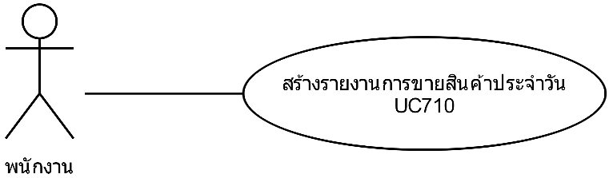

**Brief Description**

ใช้สำหรับการสร้างรายงานการขายสินค้าประจำวัน

**Initial Step-By-Step Description**

1. พนักงานเลือกเมนู “สร้างรายงานการขายสินค้าประจำวัน”

2. ระบบแสดงหน้าจอการสร้างรายงานการขายสินค้าประจำวัน

3. พนักงานเลือกวันที่, เดือน และ ปี เพื่อทำการสร้างรายงานการขายสินค้าประจำวัน

4. ระบบแสดงรายงานการขายสินค้าประจำวัน

**Xref: [PharmacySystem-SRS]/4.27/pg.52**

**By Natthanicha Chonoo**

**Use Case: UC720**

**Requirement ID:** REP-REQ-02

**Diagram**

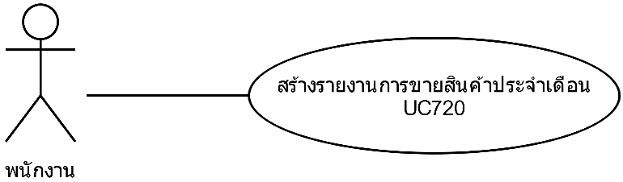

**Brief Description**

ใช้สำหรับการสร้างรายงานการขายสินค้าประจำเดือน

**Initial Step-By-Step Description**

1. พนักงานเลือกเมนู “สร้างรายงานการขายสินค้าประจำเดือน”

2. ระบบแสดงหน้าจอการสร้างรายงานการขายสินค้าประจำเดือน

3. พนักงานเลือกเดือนและ ปี เพื่อทำการสร้างรายงานการขายสินค้าประจำเดือน

4. ระบบแสดงรายงานการขายสินค้าประจำเดือน

**Xref: [PharmacySystem-SRS]/4.28/pg.53**

**By Natthanicha Chonoo**

**Use Case: UC730**

**Requirement ID:** REP-REQ-03

**Diagram**

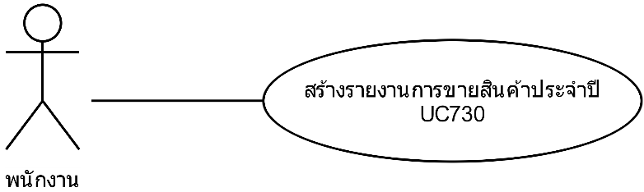

**Brief Description**

ใช้สำหรับการสร้างรายงานการขายสินค้าประจำปี

**Initial Step-By-Step Description**

1. พนักงานเลือกเมนู “สร้างรายงานการขายสินค้าประจำปี”

2. ระบบแสดงหน้าจอการสร้างรายงานการขายสินค้าประจำปี

3. พนักงานเลือกปี เพื่อทำการสร้างรายงานการขายสินค้าประจำปี

4. ระบบแสดงรายงานการขายสินค้าประจำปี

**Xref: [PharmacySystem-SRS]/4.29/pg.54**

**By Natthanicha Chonoo**

**Use Case: UC740**

**Requirement ID:** REP-REQ-04

**Diagram**

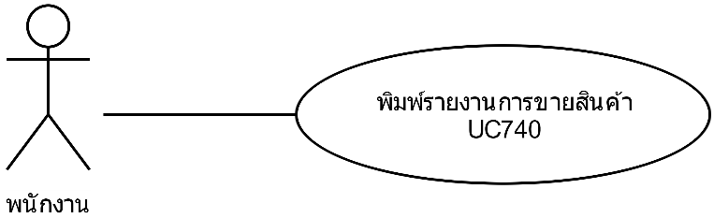

**Brief Description**

ใช้สำหรับการพิมพ์รายงานการขายสินค้า

**Initial Step-By-Step Description**

1. หลังพนักงานเลือกรายงานการขายสินค้าที่ต้องการจะพิมพ์

2. ระบบแสดงหน้าจอตัวอย่างรายงานที่จะพิมพ์

3. พนักงานสั่งพิมพ์รายงาน

4. ระบบจะสั่งพิมพ์รายงานออกมา

**Xref: [PharmacySystem-SRS]/4.30/pg.55**

**By Natthanicha Chonoo**

# System Requirement Specification

* 1. สร้างรายการการขาย

|  |  |
| --- | --- |
| Use Case Name:: | สร้างรายการการขาย:: UC110 |
| Requirement ID:: | SAL-REQ-01 |
| Xref:: | [PharmacySystem-SRS]/UseCase:UC110/pg.9 |
| Actor:: | พนักงาน |
| Priority:: | High |
| Status:: | Complete |
| Pre-conditions  /Assumptions:: | ระบบแสดงหน้าจอเมนูหลัก |
| Post-conditions:: | ระบบแสดงหน้าจอรายการการขายสินค้า |
| Flow of Events:: | 1. พนักงานเลือกเมนู “สร้างรายการการขายสินค้า” [A1]  2. ระบบแสดงหน้าจอรายการการขายสินค้า |
| Alternative of Events:: | [A1] พนักงานกดเลือกเมนูอื่น เมื่อไม่ต้องการสร้างรายการการขายสินค้า |
| Exception Flow of Events:: | - |
| UI Xref:: | [PharmacySystem-SRS]/5.2/pg.65 |
| Note:: | N/A |

By Araya Choothong

4.2 เพิ่มสินค้าลงรายการการขาย

|  |  |
| --- | --- |
| Use Case Name:: | เพิ่มสินค้าลงรายการการขาย:: UC120 |
| Requirement ID:: | SAL-REQ-02 |
| Xref:: | [PharmacySystem-SRS]/UseCase:UC120/pg.10 |
| Actor:: | พนักงาน |
| Priority:: | High |
| Status:: | Complete |
| Pre-conditions  /Assumptions:: | ระบบแสดงหน้าจอรายการการขายสินค้า |
| Post-conditions:: | ระบบแสดงหน้าจอรายการการขายสินค้า |
| Flow of Events:: | 1. พนักงานคลิกเลือก “เพิ่มสินค้า”  2. ระบบแสดงหน้าจอให้เลือกสินค้า  3. พนักงานเลือกค้นหาสินค้าได้โดย ระบุชื่อสินค้าและคลิกปุ่มค้นหา [E1]  4. พนักงานเลือกสินค้า ระบุจำนวน [E2]  5. พนักงานคลิกปุ่ม “เพิ่ม” เพื่อเพิ่มสินค้าลงรายการการขาย เมื่อพนักงานกด “เพิ่ม” สินค้าจะแสดงในรายการการขาย [A1] |
| Alternative of Events:: | [A1] พนักงานกด “ยกเลิก” กรณีไม่ต้องการเพิ่มสินค้าลงในรายการการขายสินค้า |
| Exception Flow of Events:: | [E1] กรณีพนักงานระบุชื่อสินค้าผิด ระบบแสดงข้อความไม่พบรายการสินค้า  [E2] กรณีพนักงานไม่ได้ระบุจำนวนสินค้า ระบบแสดงข้อความผิดพลาด และไม่อนุญาตให้ทำงานต่อไปได้ |
| UI Xref:: | [PharmacySystem-SRS]/5.3/pg.66 |
| Note:: | N/A |

By Araya Choothong

4.3 ลบสินค้าจากรายการการขาย

|  |  |
| --- | --- |
| Use Case Name:: | ลบสินค้าจากใบสั่งซื้อ:: UC130 |
| Requirement ID:: | SAL-REQ-03 |
| Xref:: | [PharmacySystem-SRS]/UseCase:UC130/pg.10 |
| Actor:: | พนักงาน |
| Priority:: | High |
| Status:: | Complete |
| Pre-conditions  /Assumptions:: | ระบบแสดงหน้าจอรายการการขายสินค้า |
| Post-conditions:: | ระบบแสดงหน้าจอรายการการขายสินค้า |
| Flow of Events:: | 1. พนักงานคลิกเลือกสินค้าที่ต้องการจะลบ  2. พนักงานคลิกเลือก “ลบสินค้า”  3. ระบบแสดงหน้าจอให้ยืนยันการลบสินค้า  4. พนักงานเลือกยืนยันการลบสินค้า เมื่อพนักงานยืนยันการลบสินค้าแล้ว สินค้าจะถูกลบออกจากรายการการขายสินค้า[A1] |
| Alternative of Events:: | [A1] พนักงานกด “ยกเลิก” เมื่อต้องการยกเลิกการลบสินค้าจากรายการการขายสินค้า |
| Exception Flow of Events:: | - |
| UI Xref:: | [PharmacySystem-SRS]/5.4/pg.67 |
| Note:: | N/A |

By Araya Choothong

4.4 บันทึกรายการการขายลงฐานข้อมูล

|  |  |
| --- | --- |
| Use Case Name:: | บันทึกรายการการขายสินค้าลงฐานข้อมูล:: UC140 |
| Requirement ID:: | SAL-REQ-04 |
| Xref:: | [PharmacySystem-SRS]/UseCase:UC140/pg.11 |
| Actor:: | พนักงาน |
| Priority:: | High |
| Status:: | Complete |
| Pre-conditions  /Assumptions:: | ระบบแสดงหน้าจอรายการการขายสินค้า |
| Post-conditions:: | รายการการยขายจะถูกบันทึกลงในฐานข้อมูล |
| Flow of Events:: | 1. พนักงานคลิกเลือกบันทึก  2. ระบบแสดงหน้าจอยืนยันการบันทึกรายการการขายสินค้า  3. พนักงานเลือกยืนยันการบันทึกรายการการขายสินค้า  4. ระบบจะบันทึกรายการการขายสินค้าลงในฐานข้อมูล [A1] |
| Alternative of Events:: | [A1] พนักงานกด “ยกเลิก” เมื่อต้องการยกเลิกการบันทึกรายการการขายสินค้า |
| Exception Flow of Events:: | - |
| UI Xref:: | [PharmacySystem-SRS]/5.5/pg.68 |
| Note:: | N/A |

By Araya Choothong

4.5 สร้างใบสั่งซื้อ

|  |  |
| --- | --- |
| Use Case Name:: | สร้างใบสั่งซื้อ**::** UC210 |
| Requirement ID:: | PUR-REQ-01 |
| Xref:: | [PharmacySystem-SRS]/UseCase:UC210/pg.11 |
| Actor:: | พนักงาน |
| Priority:: | High |
| Status:: | Complete |
| Pre-conditions  /Assumptions:: | ระบบแสดงหน้าจอเมนูหลัก |
| Post-conditions:: | ระบบแสดงหน้าจอใบสั่งซื้อสินค้า |
| Flow of Events:: | 1. พนักงานเลือกเมนู “สร้างใบสั่งซื้อสินค้า” **[A1]**  2. ระบบแสดงหน้าจอใบสั่งซื้อสินค้า  3. พนักงานเลือกรหัสผู้ประกอบการ เพื่อทำการสั่งซื้อสินค้าจากผู้ประกอบการนั้น **[E1]**  4. ระบบแสดงข้อมูลของผู้ประกอบการ |
| Alternative of Events:: | **[A1]** พนักงานกดเลือกเมนูอื่น เมื่อไม่ต้องการสร้างใบสั่งซื้อสินค้า |
| Exception Flow of Events:: | **[E1]** กรณีพนักงานไม่ได้เลือกรหัสผู้ประกอบการ ระบบแสดงข้อความผิดพลาด และไม่อนุญาตให้ทำงานต่อไปได้ |
| UI Xref:: | [PharmacySystem-SRS]/5.6/pg.69 |
| Note:: | N/A |

**By Prakasit Intarasombat**

* 1. เพิ่มสินค้าลงใบสั่งซื้อ

|  |  |
| --- | --- |
| Use Case Name:: | เพิ่มสินค้าลงใบสั่งซื้อ**::** UC220 |
| Requirement ID:: | PUR-REQ-02 |
| Xref:: | [PharmacySystem-SRS]/UseCase:UC220/pg.12 |
| Actor:: | พนักงาน |
| Priority:: | High |
| Status:: | Complete |
| Pre-conditions  /Assumptions:: | ระบบแสดงหน้าจอใบสั่งซื้อสินค้า |
| Post-conditions:: | ระบบแสดงหน้าจอใบสั่งซื้อสินค้า |
| Flow of Events:: | 1. พนักงานคลิกเลือก “เพิ่มสินค้า”  2. ระบบแสดงหน้าจอให้เลือกสินค้า  3. พนักงานเลือกค้นหาสินค้าได้โดย ระบุชื่อสินค้าและคลิกปุ่มค้นหา [E1]  4. พนักงานเลือกสินค้า ระบุจำนวน [E2]  5. พนักงานคลิกปุ่ม “เพิ่ม” เพื่อเพิ่มสินค้าลงใบสั่งซื้อ เมื่อพนักงานกด “เพิ่ม” สินค้าจะแสดงบนในสั่งซื้อ [A1] |
| Alternative of Events:: | **[A1]** พนักงานกด “ยกเลิก” กรณีไม่ต้องการเพิ่มสินค้าลงในใบสั่งซื้อสินค้า |
| Exception Flow of Events:: | **[E1]** กรณีพนักงานระบุชื่อสินค้าผิด ระบบแสดงข้อความไม่พบรายการสินค้า  **[E2]** กรณีพนักงานไม่ได้ระบุจำนวนสินค้า ระบบแสดงข้อความผิดพลาด และไม่อนุญาตให้ทำงานต่อไปได้ |
| UI Xref:: | [PharmacySystem-SRS]/5.7/pg.70 |
| Note:: | N/A |

**By Prakasit Intarasombat**

4.7 ลบสินค้าจากใบสั่งซื้อ

|  |  |
| --- | --- |
| Use Case Name:: | ลบสินค้าจากใบสั่งซื้อ**::** UC230 |
| Requirement ID:: | PUR-REQ-03 |
| Xref:: | [PharmacySystem-SRS]/UseCase:UC230/pg.12 |
| Actor:: | พนักงาน |
| Priority:: | High |
| Status:: | Complete |
| Pre-conditions  /Assumptions:: | ระบบแสดงหน้าจอใบสั่งซื้อสินค้า |
| Post-conditions:: | ระบบแสดงหน้าจอใบสั่งซื้อสินค้า |
| Flow of Events:: | 1. พนักงานคลิกเลือกสินค้าที่ต้องการจะลบ  2. พนักงานคลิกเลือก “ลบสินค้า”  3. ระบบแสดงหน้าจอให้ยืนยันการลบสินค้า  4. พนักงานเลือกยืนยันการลบสินค้าซื้อ เมื่อพนักงานยืนยันการลบสินค้าแล้ว สินค้าจะถูกลบออกจากในสั่งซื้อ **[A1]** |
| Alternative of Events:: | **[A1]** พนักงานกด “ยกเลิก” เมื่อต้องการยกเลิกการลบสินค้าจากใบสั่งซื้อสินค้า |
| Exception Flow of Events:: | - |
| UI Xref:: | [PharmacySystem-SRS]/5.8/pg.71 |
| Note:: | N/A |

**By Prakasit Intarasombat**

* 1. สร้างใบสั่งซื้อ

|  |  |
| --- | --- |
| Use Case Name:: | พิมพ์ใบสั่งซื้อ**::** UC240 |
| Requirement ID:: | PUR-REQ-04 |
| Xref:: | [PharmacySystem-SRS]/UseCase:UC240/pg.13 |
| Actor:: | พนักงาน |
| Priority:: | High |
| Status:: | Complete |
| Pre-conditions  /Assumptions:: | ระบบแสดงหน้าจอใบสั่งซื้อสินค้า |
| Post-conditions:: | ระบบแสดงหน้าจอใบสั่งซื้อสินค้า |
| Flow of Events:: | 1. พนักงานคลิกเลือกพิมพ์ใบสั่งซื้อสินค้า  2. ระบบแสดงหน้าจอยืนยันการพิมพ์ใบสั่งซื้อสินค้า  3. พนักงานเลือกยืนยันการพิมพ์ใบสั่งซื้อสินค้า **[A1]**  4. ระบบจะพิมพ์ใบสั่งซื้อสินค้าออกมา |
| Alternative of Events:: | **[A1]** พนักงานกด “ยกเลิก” เมื่อต้องการยกเลิกการพิมพ์ใบสั่งซื้อสินค้า |
| Exception Flow of Events:: | - |
| UI Xref:: | [PharmacySystem-SRS]/5.9/pg.72 |
| Note:: | N/A |

**By Prakasit Intarasombat**

* 1. เพิ่มข้อมูลพนักงาน

|  |  |
| --- | --- |
| Use Case Name:: | เพิ่มสินค้า:: UC310 |
| Requirement ID:: | PRO-REQ-01 |
| Xref:: | [PharmacySystem-SRS]/UseCase:UC310/pg.13 |
| Actor:: | พนักงาน |
| Priority:: | High |
| Status:: | Complete |
| Pre-conditions  /Assumptions:: | ระบบแสดงหน้าจอเมนูหลัก |
| Post-conditions:: | ระบบแสดงหน้าจอรายการสินค้า |
| Flow of Events:: | 1. พนักงานเลือกเมนู “เพิ่มสินค้า”  2. ระบบแสดงหน้าจอเพิ่มรายละเอียดสินค้า  3. พนักงานกรอกรายละเอียดสินค้า  4. พนักงานกดปุ่ม “เพิ่ม” [A1] [E1]  5. ระบบบันทึกข้อมูลพนักงานลงในฐานข้อมูล [E2]  6. ระบบแสดงรายการสินค้าและข้อความรายงานว่า “เพิ่มพนักงานเสร็จสิ้น” |
| Alternative of Events:: | [A1] พนักงานกดปุ่ม “ยกเลิก” ระบบแสดงเมนูหน้าจอหลัก |
| Exception Flow of Events:: | [E1] กรณีพนักงานกรอกข้อมูลไม่ถูกประเภท ระบบแสดงข้อความแจ้งเตือนพนักงาน  [E2] กรณีเพิ่มรายการสินค้าไม่สำเร็จ ระบบแสดงข้อความรายงาน “บางอย่างผิดพลาด ลองใหม่อีกครั้ง” |
| UI Xref:: | [PharmacySystem-SRS]/5.10/pg.73 |
| Note:: | N/A |

**By Thanyalak Sirikul**

4.10 ลบรายการสินค้า

|  |  |
| --- | --- |
| Use Case Name:: | ลบรายการสินค้า :: UC320 |
| Requirement ID:: | PRO-REQ-02 |
| Xref:: | [PharmacySystem-SRS]/UseCase:UC320/pg.14 |
| Actor:: | พนักงาน |
| Priority:: | High |
| Status:: | Complete |
| Pre-conditions  /Assumptions:: | ระบบแสดงหน้าจอเมนูหลัก |
| Post-conditions:: | ระบบแสดงหน้าจอรายการสินค้า |
| Flow of Events:: | 1. พนักงานเลือกเมนู “ลบรายการสินค้า”  2. ระบบแสดงรายการสินค้า  3. พนักงานเลือกรายการสินค้าที่ต้องการลบ  4. พนักงานกดปุ่ม “ลบ” [A1]  5. ระบบลบข้อมูลพนักงานที่เลือกออกจากฐานข้อมูล [E1]  6. ระบบแสดงข้อความ “ลบเสร็จสิ้น” และแสดงรายการสินค้า |
| Alternative of Events:: | [A1] พนักงานกดปุ่ม “ยกเลิก” ระบบแสดงหน้าจอเมนูหลัก |
| Exception Flow of Events:: | [E1] กรณีลบรายการสินค้าไม่สำเร็จ ระบบแสดงข้อความรายงาน “บางอย่างผิดพลาด ลองใหม่อีกครั้ง” |
| UI Xref:: | [PharmacySystem-SRS]/5.11/pg.74 |
| Note:: | N/A |

**By Thanyalak Sirikul**

4.11 แก้ไขรายการสินค้า

|  |  |
| --- | --- |
| Use Case Name:: | แก้ไขรายการสินค้า :: UC330 |
| Requirement ID:: | PRO-REQ-03 |
| Xref:: | [PharmacySystem-SRS]/UseCase:UC330/pg.14 |
| Actor:: | พนักงาน |
| Priority:: | High |
| Status:: | Complete |
| Pre-conditions  /Assumptions:: | ระบบแสดงหน้าจอเมนูหลัก |
| Post-conditions:: | ระบบแสดงหน้าจอรายการสินค้า |
| Flow of Events:: | 1. พนักงานเลือกเมนู “แก้ไขรายการสินค้า”  2. ระบบแสดงหน้าจอรายการสินค้า  3. พนักงานเลือกรายการสินค้าที่ต้องการกด “แก้ไข”  4. ระบบแสดงหน้าจอข้อมูลของรายการสินค้าที่เลือก  5. พนักงานแก้ไขข้อมูลรายการสินค้าใหม่  6. พนักงานกดปุ่ม “ยืนยัน” [A2] [E1]  8. ระบบแก้ไขรายการสินค้าในฐานข้อมูล [E2]  7. ระบบแสดงข้อความ “แก้ไขเสร็จสิ้น” |
| Alternative of Events:: | [A1] พนักงานกดปุ่ม “กลับ” ระบบแสดงหน้าจอเมนูหลัก  [A2] พนักงานกดปุ่ม “ยกเลิก” ระบบแสดงหน้าจอรายการสินค้า |
| Exception Flow of Events:: | [E1] กรณีพนักงานกรอกข้อมูลไม่ถูกประเภท ระบบแสดงข้อความแจ้งเตือนพนักงาน  [E2] กรณีแก้ไขรายการสินค้าไม่สำเร็จ ระบบแสดงข้อความรายงาน “บางอย่างผิดพลาด ลองใหม่อีกครั้ง” |
| UI Xref:: | [PharmacySystem-SRS]/5.12/pg.75 |
| Note:: | N/A |

**By Thanyalak Sirikul**

4.12 เช็คสต๊อกสินค้า

|  |  |
| --- | --- |
| Use Case Name:: | เช็คสต๊อกสินค้า:: UC340 |
| Requirement ID:: | PRO-REQ-04 |
| Xref:: | [PharmacySystem-SRS]/UseCase:UC340/pg.15 |
| Actor:: | พนักงาน |
| Priority:: | High |
| Status:: | Complete |
| Pre-conditions  /Assumptions:: | ระบบแสดงหน้าจอเมนูหลัก |
| Post-conditions:: | ระบบแสดงหน้าจอรายการสินค้า |
| Flow of Events:: | 1. พนักงานเลือกเมนู “เช็คสต๊อกสินค้า” [A1]  2. ระบบแสดงหน้าจอรายการสินค้า |
| Alternative of Events:: | [A1] พนักงานกดเลือกเมนูอื่น เมื่อไม่ต้องการเช็คสต๊อกสินค้า |
| Exception Flow of Events:: | - |
| UI Xref:: | [PharmacySystem-SRS]/5.13/pg.76 |
| Note:: | N/A |

**By Thanyalak Sirikul**

4.13 **หมวดเพิ่มบัญชีรายรับ**

|  |  |
| --- | --- |
| Use Case Name:: | **หมวดเพิ่มบัญชีรายรับ**:: UC410 |
| Requirement ID:: | ACC-REQ-01 |
| Xref:: | [PharmacySystem-SRS]/UseCase:UC410/pg.15 |
| Actor:: | พนักงาน |
| Priority:: | High |
| Status:: | Complete |
| Pre-conditions  /Assumptions:: | ระบบแสดงเมนูของระบบ |
| Post-conditions:: | - |
| Flow of Events:: | 1. ระบบแสดงเมนูของระบบ 2. พนักงานต้องการทำบัญชีรายรับ 3. พนักงานเลือก “Crate Revenue” 4. ระบบจะดึงข้อมูลการขายมาใส่ในตารางให้โดยอันโนมัติ 5. ระบบแสดงข้อมูลของบัญชีรายรับทั้งหมด 6. พนักงานกดปุ่ม “ยืนยัน” เพื่อบันทึกการเปลี่ยนแปลง [A1] 7. ระบบแสดงการแจ้งเตือน “บันทึกข้อมูลเรียบร้อยแล้ว” |
| Alternative of Events:: | [A1] พนักงานกดปุ่มยกเลิกในกรณีที่ต้องการยกเลิกการบันทึกบัญชีรายรับ |
| Exception Flow of Events:: | - |
| UI Xref:: | [PharmacySystem-SRS]/5.14/pg.77 |
| Note:: | N/A |

**By Tanawut Rungpetnimit**

4.14 **หมวด**พิมพ์บัญชีรายรับ

|  |  |
| --- | --- |
| Use Case Name:: | **หมวด**พิมพ์บัญชีรายรับ:: UC420 |
| Requirement ID:: | ACC-REQ-02 |
| Xref:: | [PharmacySystem-SRS]/UseCase:UC420/pg.16 |
| Actor:: | พนักงาน |
| Priority:: | High |
| Status:: | Complete |
| Pre-conditions  /Assumptions:: | ระบบแสดงเมนูของระบบ |
| Post-conditions:: | - |
| Flow of Events:: | 1. ระบบแสดงเมนูของระบบ 2. พนักงานต้องการพิมพ์บัญชีรายรับ 3. พนักงานเลือก “Print Revenue Report” 4. ระบบแสดงข้อมูลของบัญชีรายรับทั้งหมด 5. พนักงานกดปุ่ม “พิมพ์” เพื่อสั่งให้พิมพ์บัญชีรายรับ [A1] 6. ระบบพิมพ์บัญชีรายรับออกมา 7. ระบบแสดงการแจ้งเตือน “พิมพ์ข้อมูลเรียบร้อยแล้ว” |
| Alternative of Events:: | [A1] พนักงานกดปุ่มยกเลิกในกรณีที่ต้องการยกเลิกการพิมพ์บัญชีรายรับ |
| Exception Flow of Events:: | - |
| UI Xref:: | [PharmacySystem-SRS]/5.15/pg.78 |
| Note:: | N/A |

**By Tanawut Rungpetnimit**

4.15 **หมวดเพิ่มบัญชีรายจ่าย**

|  |  |
| --- | --- |
| Use Case Name:: | **หมวดเพิ่มบัญชีรายจ่าย**:: UC430 |
| Requirement ID:: | ACC-REQ-03 |
| Xref:: | [PharmacySystem-SRS]/UseCase:UC430/pg.16 |
| Actor:: | พนักงาน |
| Priority:: | High |
| Status:: | Complete |
| Pre-conditions  /Assumptions:: | ระบบแสดงเมนูของระบบ |
| Post-conditions:: | - |
| Flow of Events:: | 1. ระบบแสดงเมนูของระบบ 2. พนักงานต้องการทำบัญชีรายจ่าย 3. พนักงานเลือก “Crate Expense” 4. ระบบจะดึงข้อมูลการซื้อมาใส่ในตารางให้โดยอันโนมัติ 5. ระบบแสดงข้อมูลของบัญชีรายจ่ายทั้งหมด 6. พนักงานกดปุ่ม “ยืนยัน” เพื่อบันทึกการเปลี่ยนแปลง[A1] 7. ระบบแสดงการแจ้งเตือน “บันทึกข้อมูลเรียบร้อยแล้ว” |
| Alternative of Events:: | [A1] พนักงานกดปุ่มยกเลิกในกรณีที่ต้องการยกเลิกการบันทึกบัญชีรายจ่าย |
| Exception Flow of Events:: | - |
| UI Xref:: | [PharmacySystem-SRS]/5.16/pg.79 |
| Note:: | N/A |

**By Tanawut Rungpetnimit**

4.16 **หมวด**พิมพ์บัญชีรายจ่าย

|  |  |
| --- | --- |
| Use Case Name:: | **หมวด**พิมพ์บัญชีรายจ่าย:: UC440 |
| Requirement ID:: | ACC-REQ-04 |
| Xref:: | [PharmacySystem-SRS]/UseCase:UC440/pg.17 |
| Actor:: | พนักงาน |
| Priority:: | High |
| Status:: | Complete |
| Pre-conditions  /Assumptions:: | ระบบแสดงเมนูของระบบ |
| Post-conditions:: | ระบบแสดงหน้าจอรายการข้อมูลพนักงาน |
| Flow of Events:: | 1. ระบบแสดงเมนูของระบบ 2. พนักงานต้องการพิมพ์บัญชีรายจ่าย 3. พนักงานเลือก “Print Expense Report” 4. ระบบแสดงข้อมูลของบัญชีรายจ่ายทั้งหมด 5. พนักงานกดปุ่ม “พิมพ์” เพื่อสั่งให้พิมพ์บัญชีรายจ่าย [A1] 6. ระบบพิมพ์บัญชีรายจ่ายออกมา 7. ระบบแสดงการแจ้งเตือน “พิมพ์ข้อมูลเรียบร้อยแล้ว” |
| Alternative of Events:: | [A1] พนักงานกดปุ่มยกเลิกในกรณีที่ต้องการยกเลิกการพิมพ์บัญชีรายรจ่าย |
| Exception Flow of Events:: | - |
| UI Xref:: | [PharmacySystem-SRS]/5.17/pg.80 |
| Note:: | N/A |

**By Tanawut Rungpetnimit**

4.17 เพิ่มสินค้าบนชั้นวาง

|  |  |
| --- | --- |
| Use Case Name:: | เพิ่มสินค้าบนชั้นวาง:: UC511 |
| Requirement ID:: | INV-REQ-01 |
| Xref:: | [PharmacySystem-SRS]/UseCase:UC511/pg.17 |
| Actor:: | พนักงาน |
| Priority:: | High |
| Status:: | Complete |
| Pre-conditions  /Assumptions:: | ระบบแสดงหน้าจอชั้นวางสินค้า |
| Post-conditions:: | ระบบแสดงหน้าจอแสดงสินค้าทั้งหมดของชั้นวางที่ถูกเพิ่มสินค้า |
| Flow of Events:: | 1. พนักงานเลือกเมนู “เพิ่มสินค้าบนชั้นวาง” [A1]  2. ระบบแสดงหน้าจอเพิ่มสินค้าบนชั้นวาง  3. พนักงานเลือกสินค้าที่จะเพิ่มบนชั้นวาง และระบุจำนวนสินค้าที่จะเพิ่ม [E1]  4. พนักงานคลิกปุ่ม “เพิ่มสินค้า” เมื่อเสร็จสิ้น [A2]  5. ระบบแสดงสินค้าทั้งหมดของชั้นวางที่ถูกเพิ่มสินค้า |
| Alternative of Events:: | [A1] พนักงานกดเลือกเมนูอื่น เมื่อไม่ต้องการเพิ่มสินค้าบนชั้นวาง  [A2] พนักงานกดปุ่ม “ยกเลิก” เมื่อไม่ต้องการเพิ่มสินค้าบนชั้นวาง |
| Exception Flow of Events:: | [E1] กรณีพนักงานไม่ได้ระบุจำนวน หรือระบุจำนวนมากกว่าสินค้าที่มีอยู่ในสต๊อค ระบบจะแจ้งเตือนว่า “กรุณาตรวจสอบจำนวนของท่าน” |
| UI Xref:: | [PharmacySystem-SRS]/5.18/pg.81 |
| Note:: | N/A |

**By Tanawat Saeang**

4.18 แก้ไขสินค้าบนชั้นวาง

|  |  |
| --- | --- |
| Use Case Name:: | แก้ไขสินค้าบนชั้นวาง:: UC512 |
| Requirement ID:: | INV-REQ-02 |
| Xref:: | [PharmacySystem-SRS]/UseCase:UC512/pg.18 |
| Actor:: | พนักงาน |
| Priority:: | High |
| Status:: | Complete |
| Pre-conditions  /Assumptions:: | ระบบแสดงหน้าจอชั้นวางสินค้า |
| Post-conditions:: | ระบบแสดงหน้าจอสินค้าที่ถูกแก้ไขบนชั้นวางสินค้าเรียบร้อยแล้ว |
| Flow of Events:: | 1. พนักงานคลิกเลือก “แก้ไขสินค้าบนชั้นวาง”  2. ระบบแสดงหน้าจอให้แก้ไขบนสินค้าบนชั้นวาง  3. พนักงานเลือกชั้นวางที่จะแก้ไขสินค้า [A1]  4. พนักงานเลือกสินค้าที่จะแก้ไข [A2][E1]  5. พนักงานคลิกปุ่ม “เสร็จสิ้น” เมื่อแก้ไขสินค้าเสร็จเรียบร้อย |
| Alternative of Events:: | [A1] พนักงานกด “ยกเลิก” กรณีไม่ต้องการแก้ไขสินค้าแล้ว  [A2] พนักงานกด “ยกเลิก” กรณียกเลิกการแก้ไขสินค้า |
| Exception Flow of Events:: | [E1] กรณีพนักงานระบุข้อมูลของสินค้าผิด ระบบจะแจ้งเตือนว่า “กรุณาตรวจสอบข้อมูลของสินค้า” |
| UI Xref:: | [PharmacySystem-SRS]/5.19/pg.82 |
| Note:: | N/A |

**By Tanawat Saeang**

4.19 ดูสินค้าบนชั้นวาง

|  |  |
| --- | --- |
| Use Case Name:: | ดูสินค้าบนชั้นวาง:: UC513 |
| Requirement ID:: | INV-REQ-03 |
| Xref:: | [PharmacySystem-SRS]/UseCase:UC513/pg.18 |
| Actor:: | พนักงาน |
| Priority:: | High |
| Status:: | Complete |
| Pre-conditions  /Assumptions:: | ระบบแสดงหน้าจอชั้นวางสินค้า |
| Post-conditions:: | ระบบแสดงหน้าจอรายละเอียดสินค้าของชั้นวาง |
| Flow of Events:: | 1. พนักงานคลิกเลือกเมนู “ดูสินค้าบนชั้นวาง”  2. ระบบแสดงหน้าจอดูสินค้าบนชั้นวาง  3. พนักงานเลือกชั้นวางที่ต้องการจะดูรายละเอียดโดยคลิกปุ่ม “ดูสินค้าบนชั้นวางนี้”  4. ระบบแสดงหน้าจอรายละเอียดสินค้าบนแต่ละชั้นวางที่ต้องการจะดู [A1]  5. พนักงานคลิกปุ่ม “เสร็จสิ้น” เมื่อดูรายละเอียดชั้นวางเรียบร้อยแล้ว |
| Alternative of Events:: | [A1] พนักงานกด “ยกเลิก” เมื่อต้องการยกเลิกการดูรายละเอียดของสินค้า |
| Exception Flow of Events:: | - |
| UI Xref:: | [PharmacySystem-SRS]/5.20/pg.83 |
| Note:: | N/A |

**By Tanawat Saeang**

4.20 เช็คหมายเลขสินค้า

|  |  |
| --- | --- |
| Use Case Name:: | เช็คหมายเลขสินค้า:: UC520 |
| Requirement ID:: | INV-REQ-04 |
| Xref:: | [PharmacySystem-SRS]/UseCase:UC520/pg.19 |
| Actor:: | พนักงาน |
| Priority:: | High |
| Status:: | Complete |
| Pre-conditions  /Assumptions:: | ระบบแสดงหน้าจอหลัก |
| Post-conditions:: | ระบบแสดงหน้าจอรายละเอียดสินค้าที่ถูกค้นหา |
| Flow of Events:: | 1. พนักงานคลิกเลือกเมนู “เช็คหมายเลขสินค้า”  2. ระบบแสดงหน้าจอเช็คหมายเลขสินค้า  3. พนักงานพิมพ์ชื่อสินค้าเพื่อค้นหาหมายเลขสินค้า [A1]  4. ระบบจะค้นหาชื่อสินค้าที่พนักงานพิมพ์ที่ตรงกับชื่อสินค้าที่มีอยู่ในระบบ [E1]  5. ระบบจะแสดงรายชื่อสินค้าที่ตรงกับพนักงานพิมพ์ |
| Alternative of Events:: | [A1] พนักงานกด “ยกเลิก” เมื่อต้องการยกเลิกการเช็คหมายเลขสินค้า |
| Exception Flow of Events:: | [E1] เมื่อพนักงานระบบไม่เจอสินค้าที่มีอยู่ในระบบ ระบบจะแจ้งเตือนว่า “ไม่พบสินค้า” |
| UI Xref:: | [PharmacySystem-SRS]/5.21/pg.84 |
| Note:: | N/A |

**By Tanawat Saeang**

4.21 เพิ่มสต๊อคสินค้า

|  |  |
| --- | --- |
| Use Case Name:: | เพิ่มสต๊อคสินค้า:: UC530 |
| Requirement ID:: | INV-REQ-05 |
| Xref:: | [PharmacySystem-SRS]/UseCase:UC530/pg.19 |
| Actor:: | พนักงาน |
| Priority:: | High |
| Status:: | Complete |
| Pre-conditions  /Assumptions:: | ระบบแสดงหน้าจอสต๊อคสินค้า |
| Post-conditions:: | ระบบแสดงหน้าจอข้อมูลสต๊อคสินค้าที่เพิ่มเรียบร้อยแล้ว |
| Flow of Events:: | 1. พนักงานคลิกเลือก “เพิ่มสต็อคสินค้า”  2. ระบบแสดงหน้าจอให้เพิ่มสต็อคสินค้า  3. พนักงานเลือกใส่ข้อมูลสต๊อคของสินค้าและสินค้าทั้งหมดในสต๊อค [A1][E1]  4. เมื่อใส่ข้อมูลเสร็จพนักงานกด “เพิ่มสต๊อคสินค้า”  5. ระบบจะแสดงข้อมูลสต๊อคสินค้าทั้งหมดให้ตรวจสอบหลังจากนั้นกด “ยืนยัน” [A2]  6. ระบบจะบันทึกข้อมูลสต๊อคสินค้าลงไปในระบบ |
| Alternative of Events:: | [A1] พนักงานกด “ยกเลิก” เมื่อต้องการยกเลิกการเพิ่มสต๊อค สินค้า  [A2] พนักงานกด “ยกเลิก” เมื่อต้องการยกเลิกการเพิ่มสต๊อค สินค้า |
| Exception Flow of Events:: | [E1] เมื่อพนักงานกรอกข้อมูลสต๊อคของสินค้าผิด ระบบจะแจ้งเตือนว่า “กรุณาตรวจสอบข้อมูลสต๊อคสินค้า” |
| UI Xref:: | [PharmacySystem-SRS]/5.22/pg.85 |
| Note:: | N/A |

**By Tanawat Saeang**

4.22 แก้ไขสต๊อคสินค้า

|  |  |
| --- | --- |
| Use Case Name:: | แก้ไขสต๊อคสินค้า:: UC540 |
| Requirement ID:: | INV-REQ-06 |
| Xref:: | [PharmacySystem-SRS]/UseCase:UC540/pg.20 |
| Actor:: | พนักงาน |
| Priority:: | High |
| Status:: | Complete |
| Pre-conditions  /Assumptions:: | ระบบแสดงหน้าจอสต๊อคสินค้า |
| Post-conditions:: | ระบบแสดงข้อมูลสินค้าที่ถูกแก้ไขเรียบร้อยแล้ว |
| Flow of Events:: | 1. พนักงานคลิกเลือก “แก้ไขสต๊อคสินค้า”  2. ระบบแสดงหน้าจอสต็อคสินค้าที่มีอยู่ทั้งหมด  3. พนักงานเลือกสต๊อคสินค้าที่ต้องการแก้ไข [A1]  4. ระบบจะแสดงข้อมูลสต๊อคสินค้าที่พนักงานต้องการแก้ไข  5. พนักงานแก้ไขข้อมูลสต๊อคสินค้า เช่น วันที่รับสินค้า ผู้จัดจำหน่าย เป็นต้น [E1][A2]  6. เมื่อแก้ไขข้อมูลสินค้าเรียบร้อย พนักงานกดปุ่ม “บันทึก”  7. ระบบบันทึกข้อมูลลงในระบบ |
| Alternative of Events:: | [A1] พนักงานกด “ยกเลิก” เมื่อต้องการยกเลิกการแก้ไขสต๊อค สินค้า  [A2] พนักงานกด “ยกเลิก” เมื่อต้องการยกเลิกการแก้ไขสต๊อค สินค้า |
| Exception Flow of Events:: | [E1] เมื่อพนักงานกรอกข้อมูลสต๊อคของสินค้าผิด ระบบจะแจ้งเตือนว่า “กรุณาตรวจสอบข้อมูลสต๊อคสินค้า” |
| UI Xref:: | [PharmacySystem-SRS]/5.23/pg.86 |
| Note:: | N/A |

**By Tanawat Saeang**

4.23 เพิ่มข้อมูลพนักงาน

|  |  |
| --- | --- |
| Use Case Name:: | เพิ่มข้อมูลพนักงาน:: UC610 |
| Requirement ID:: | PER-REQ-01 |
| Xref:: | [PharmacySystem-SRS]/UseCase:UC610/pg.20 |
| Actor:: | ผู้จัดการ |
| Priority:: | High |
| Status:: | Complete |
| Pre-conditions  /Assumptions:: | ระบบแสดงหน้าจอเมนูหลัก |
| Post-conditions:: | ระบบแสดงหน้าจอรายการพนักงาน |
| Flow of Events:: | 1. ผู้จัดการเลือกเมนู “เพิ่มข้อมูลพนักงาน”  2. ระบบแสดงหน้าจอสำหรับเพิ่มข้อมูลพนักงาน  3. ผู้จัดการกรอกข้อมูลพนักงาน  4. ผู้จัดการกดปุ่ม “เพิ่ม” [A1] [E1]  5. ระบบบันทึกข้อมูลพนักงานลงในฐานข้อมูล [E2]  6. ระบบแสดงรายการพนักงานและข้อความรายงานว่า “เพิ่มพนักงานเสร็จสิ้น” |
| Alternative of Events:: | [A1] ผู้จัดการกดปุ่ม “ยกเลิก” ระบบแสดงเมนูหน้าจอหลัก |
| Exception Flow of Events:: | [E1] กรณีผู้จัดการกรอกข้อมูลไม่ถูกประเภท ระบบแสดงข้อความแจ้งเตือนผู้จัดการ  [E2] กรณีเพิ่มข้อมูลพนักงานไม่สำเร็จ ระบบแสดงข้อความรายงาน “บางอย่างผิดพลาด ลองใหม่อีกครั้ง” |
| UI Xref:: | [PharmacySystem-SRS]/5.24/pg.87 |
| Note:: | N/A |

**By Panyaprach Tularak**

4.24 แก้ไขข้อมูลพนักงาน

|  |  |
| --- | --- |
| Use Case Name:: | แก้ไขข้อมูลพนักงาน:: UC620 |
| Requirement ID:: | PER-REQ-02 |
| Xref:: | [PharmacySystem-SRS]/UseCase:UC620/pg.21 |
| Actor:: | ผู้จัดการ |
| Priority:: | High |
| Status:: | Complete |
| Pre-conditions  /Assumptions:: | ระบบแสดงหน้าจอเมนูหลัก |
| Post-conditions:: | ระบบแสดงหน้าจอรายการพนักงาน |
| Flow of Events:: | 1. ผู้จัดการเลือกเมนู “แก้ไขข้อมูลพนักงาน”  2. ระบบแสดงหน้าจอรายการพนักงาน  3. พนักงานเลือกพนักงานที่ต้องการกด “แก้ไข” [A1]  4. ระบบแสดงหน้าจอข้อมูลของพนักงานคนที่เลือก  5. ผู้จัดการแก้ไขข้อมูลพนักงานใหม่  6. ผู้จัดการกดปุ่ม “ยืนยัน” [A2] [E1]  7. ระบบแก้ไขข้อมูลพนักงานในฐานข้อมูล [E2]  8. ระบบแสดงข้อความ “แก้ไขเสร็จสิ้น” |
| Alternative of Events:: | [A1] ผู้จัดการกดปุ่ม “กลับ” ระบบแสดงหน้าจอเมนูหลัก  [A2] ผู้จัดการกดปุ่ม “ยกเลิก” ระบบแสดงหน้าจอรายการพนักงาน |
| Exception Flow of Events:: | [E1] กรณีผู้จัดการกรอกข้อมูลไม่ถูกประเภท ระบบแสดงข้อความแจ้งเตือนผู้จัดการ  [E2] กรณีแก้ไขข้อมูลพนักงานไม่สำเร็จ ระบบแสดงข้อความรายงาน “บางอย่างผิดพลาด ลองใหม่อีกครั้ง” |
| UI Xref:: | [PharmacySystem-SRS]/5.25/pg.88 |
| Note:: | N/A |

**By Panyaprach Tularak**

4.25 ลบข้อมูลพนักงาน

|  |  |
| --- | --- |
| Use Case Name:: | ลบข้อมูลพนักงาน:: UC630 |
| Requirement ID:: | PER-REQ-03 |
| Xref:: | [PharmacySystem-SRS]/UseCase:UC630/pg.21 |
| Actor:: | ผู้จัดการ |
| Priority:: | High |
| Status:: | Complete |
| Pre-conditions  /Assumptions:: | ระบบแสดงหน้าจอเมนูหลัก |
| Post-conditions:: | ระบบแสดงหน้าจอรายการพนักงาน |
| Flow of Events:: | 1. ผู้จัดการเลือกเมนู “ลบข้อมูลพนักงาน”  2. ระบบแสดงรายการพนักงาน  3. ผู้จัดการเลือกพนักงานที่ต้องการลบ  4. ผู้จัดการกดปุ่ม “ลบ” [A1]  5. ระบบลบข้อมูลพนักงานที่เลือกออกจากฐานข้อมูล [E1]  5. ระบบแสดงข้อความ “ลบเสร็จสิ้น” และแสดงรายการพนักงานใหม่ |
| Alternative of Events:: | [A1] ผู้จัดการกดปุ่ม “ยกเลิก” ระบบแสดงหน้าจอเมนูหลัก |
| Exception Flow of Events:: | [E1] กรณีลบข้อมูลพนักงานไม่สำเร็จ ระบบแสดงข้อความรายงาน “บางอย่างผิดพลาด ลองใหม่อีกครั้ง” |
| UI Xref:: | [PharmacySystem-SRS]/5.26/pg.89 |
| Note:: | N/A |

**By Panyaprach Tularak**

4.26 จัดการสิทธิ์ในระบบของพนักงาน

|  |  |
| --- | --- |
| Use Case Name:: | จัดการสิทธิ์ในระบบของพนักงาน:: UC640 |
| Requirement ID:: | PER-REQ-04 |
| Xref:: | [PharmacySystem-SRS]/UseCase:UC640/pg.22 |
| Actor:: | ผู้จัดการ |
| Priority:: | High |
| Status:: | Complete |
| Pre-conditions  /Assumptions:: | ระบบแสดงเมนูหลัก |
| Post-conditions:: | ระบบจะสั่งพิมพ์รายงานออกมา |
| Flow of Events:: | 1. ผู้จัดการเลือกเมนู “จัดการสิทธิ์ผู้ใช้”  2. ระบบแสดงรายการผู้ใช้งานทั้งหมด  3. ผู้จัดการเลือกผู้ใช้ที่ต้องการแก้ไขสิทธิ์  4. ผู้จัดการกดปุ่ม “แก้ไข” [A1]  5. ผู้จัดการแก้ไขสิทธิ์ผู้ใช้ใหม่  6. ผู้จัดการกดปุ่ม “ยืนยัน” [A2]  7. ระบบแสดงข้อความ “เสร็จสิ้น” และแสดงรายการสิทธิ์ผู้ใช้งานทั้งหมดอีกครั้ง |
| Alternative of Events:: | [A1] ผู้จัดการกดปุ่ม “กลับ” ระบบแสดงเมนูหลัก  [A2] ผู้จัดการกดปุ่ม “ยกเลิก” ระบบแสดงรายการสิทธิ์ผู้ใช้งานทั้งหมด |
| Exception Flow of Events:: | - |
| UI Xref:: | [PharmacySystem-SRS]/5.27/pg.90 |
| Note:: | N/A |

**By Panyaprach Tularak**

4.27 สร้างรายงานการขายสินค้าประจำวัน

|  |  |
| --- | --- |
| Use Case Name:: | สร้างรายงานการขายสินค้าประจำวัน:: UC710 |
| Requirement ID:: | REP-REQ-01 |
| Xref:: | [PharmacySystem-SRS]/UseCase:UC710/pg.22 |
| Actor:: | พนักงาน |
| Priority:: | High |
| Status:: | Complete |
| Pre-conditions  /Assumptions:: | ระบบแสดงหน้าจอเมนูหลัก |
| Post-conditions:: | ระบบแสดงรายงานการขายสินค้าประจำวัน |
| Flow of Events:: | 1. พนักงานเลือกเมนู “สร้างรายงานการขายสินค้าประจำวัน” [A1]  2. ระบบแสดงหน้าจอการสร้างรายงานการขายสินค้าประจำวัน  3. พนักงานเลือกวันที่, เดือน และ ปี เพื่อทำการสร้างรายงานการขายสินค้าประจำวัน [E1]  4. ระบบแสดงรายงานการขายสินค้าประจำวัน |
| Alternative of Events:: | [A1] พนักงานกดเลือกเมนูอื่น เมื่อไม่ต้องการสร้างรายงานการขายประจำวัน |
| Exception Flow of Events:: | [E1] กรณีพนักงานเลือกวันที่, เดือน และ ปี ที่ต้องการสร้างรายงานที่ไม่มีข้อมูลการขายสินค้าในฐานข้อมูล ระบบจะแสดงข้อความเตือนให้เลือกใหม่อีกครั้ง |
| UI Xref:: | [PharmacySystem-SRS]/5.28/pg.91 |
| Note:: | N/A |

**By Natthanicha Chonoo**

4.28 สร้างรายงานการขายสินค้าประจำเดือน

|  |  |
| --- | --- |
| Use Case Name:: | สร้างรายงานการขายสินค้าประจำเดือน:: UC720 |
| Requirement ID:: | REP-REQ-02 |
| Xref:: | [PharmacySystem-SRS]/UseCase:UC720/pg.23 |
| Actor:: | พนักงาน |
| Priority:: | High |
| Status:: | Complete |
| Pre-conditions  /Assumptions:: | ระบบแสดงหน้าจอเมนูหลัก |
| Post-conditions:: | ระบบแสดงรายงานการขายสินค้าประจำปี |
| Flow of Events:: | 1. พนักงานเลือกเมนู “สร้างรายงานการขายสินค้าประจำเดือน” [A1]  2. ระบบแสดงหน้าจอการสร้างรายงานการขายสินค้าประจำเดือน  3. พนักงานเลือกเดือนและ ปี เพื่อทำการสร้างรายงานการขายสินค้าประจำเดือน[E1]  4. ระบบแสดงรายงานการขายสินค้าประจำเดือน |
| Alternative of Events:: | [A1] พนักงานกดเลือกเมนูอื่น เมื่อไม่ต้องการสร้างรายงานการขายประจำเดือน |
| Exception Flow of Events:: | [E1] กรณีพนักงานเลือกเดือนและ ปี ที่ต้องการสร้างรายงานที่ไม่มีข้อมูลการขายสินค้าในฐานข้อมูล ระบบจะแสดงข้อความเตือนให้เลือกใหม่อีกครั้ง |
| UI Xref:: | [PharmacySystem-SRS]/5.29/pg.92 |
| Note:: | N/A |

**By Natthanicha Chonoo**

4.29 สร้างรายงานการขายสินค้าประจำปี

|  |  |
| --- | --- |
| Use Case Name:: | สร้างรายงานการขายสินค้าประจำปี:: UC730 |
| Requirement ID:: | REP-REQ-03 |
| Xref:: | [PharmacySystem-SRS]/UseCase:UC730/pg.23 |
| Actor:: | พนักงาน |
| Priority:: | High |
| Status:: | Complete |
| Pre-conditions  /Assumptions:: | ระบบแสดงหน้าจอเมนูหลัก |
| Post-conditions:: | ระบบแสดงรายงานการขายสินค้าประจำปี |
| Flow of Events:: | 1. พนักงานเลือกเมนู “สร้างรายงานการขายสินค้าประจำปี” [A1]  2. ระบบแสดงหน้าจอการสร้างรายงานการขายสินค้าประจำปี  3. พนักงานเลือกวันที่, เดือน และ ปี เพื่อทำการสร้างรายงานการขายสินค้าประจำปี[E1]  4. ระบบแสดงรายงานการขายสินค้าประจำปี |
| Alternative of Events:: | [A1] พนักงานกดเลือกเมนูอื่น เมื่อไม่ต้องการสร้างรายงานการขายประจำปี |
| Exception Flow of Events:: | [E1] กรณีพนักงานเลือกปี ที่ต้องการสร้างรายงานที่ไม่มีข้อมูลการขายสินค้าในฐานข้อมูล ระบบจะแสดงข้อความเตือนให้เลือกใหม่อีกครั้ง |
| UI Xref:: | [PharmacySystem-SRS]/5.30/pg.93 |
| Note:: | N/A |

**By Natthanicha Chonoo**

4.30 พิมพ์รายงานการขายสินค้า

|  |  |
| --- | --- |
| Use Case Name:: | พิมพ์รายงานการขายสินค้า:: UC740 |
| Requirement ID:: | REP-REQ-04 |
| Xref:: | [PharmacySystem-SRS]/UseCase:UC740/pg.24 |
| Actor:: | พนักงาน |
| Priority:: | High |
| Status:: | Complete |
| Pre-conditions  /Assumptions:: | ระบบแสดงรายงานการขายสินค้า |
| Post-conditions:: | ระบบจะสั่งพิมพ์รายงานออกมา |
| Flow of Events:: | 1. หลังพนักงานเลือกรายงานการขายสินค้าที่ต้องการจะพิมพ์  2. ระบบแสดงหน้าจอตัวอย่างรายงานที่จะพิมพ์  3. พนักงานสั่งพิมพ์รายงาน [A1]  4. ระบบจะสั่งพิมพ์รายงานออกมา |
| Alternative of Events:: | [A1] พนักงานกดยกเลิก เมื่อไม่ต้องการพิมพ์รายงานการขายสินค้านั้น |
| Exception Flow of Events:: | - |
| UI Xref:: | [PharmacySystem-SRS]/5.31/pg.94 |
| Note:: | N/A |

**By Natthanicha Chonoo**

# User Interfaces

* 1. **หน้าจอหลัก**

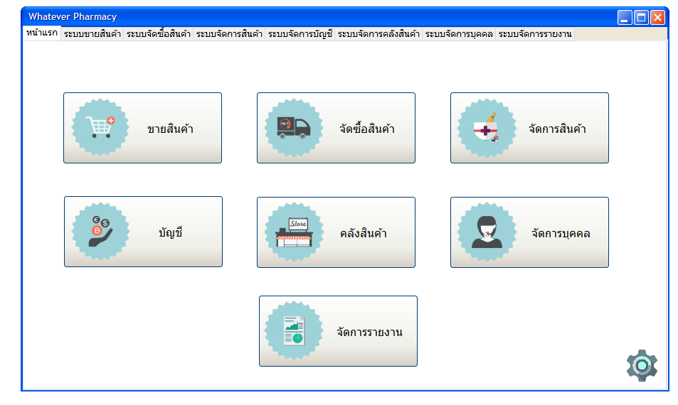

* 1. **หน้าจอสร้างรายการการขาย (Usecase:UC110)**

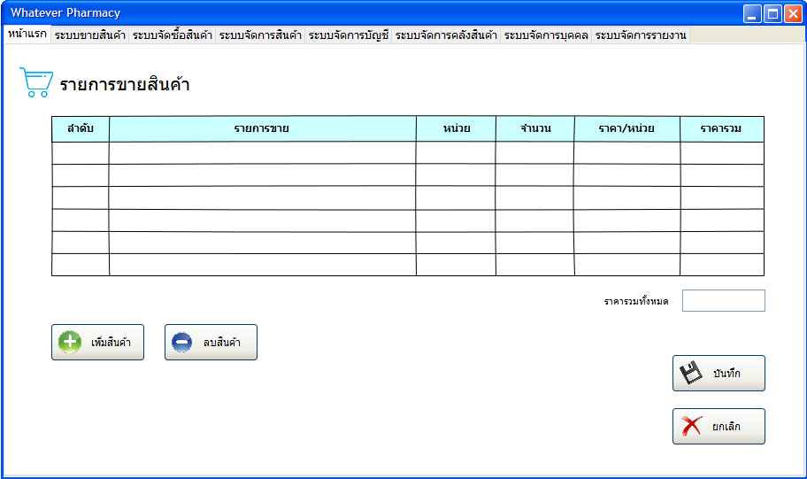

**By Araya Choothong**

**SysReq Xref::** [PharmacySystem-SRS]/4.1/pg.28

* 1. **หน้าจอเพิ่มสินค้าลงรายการการขาย (Usecase:UC120)**

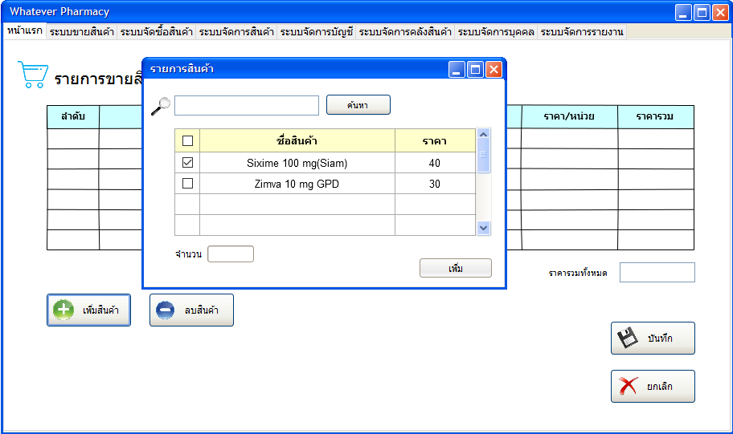

**By Araya Choothong**

**SysReq Xref::** [PharmacySystem-SRS]/4.2/pg.29

* 1. **หน้าจอลบสินค้าจากใบสั่งซื้อ (Usecase:UC130)**

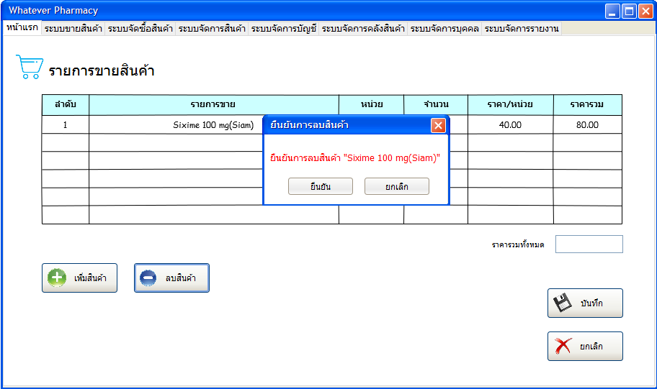

**By Araya Choothong**

**SysReq Xref::** [PharmacySystem-SRS]/4.3/pg.30

* 1. **หน้าจอบันทึกรายการการขายสินค้าลงฐานข้อมูล (Usecase:UC140)**

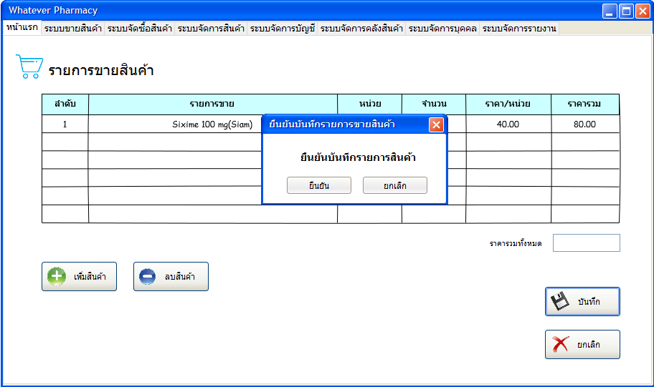

**By Araya Choothong**

**SysReq Xref::** [PharmacySystem-SRS]/4.4/pg.31

* 1. **หน้าจอสร้างใบสั่งซื้อ (Usecase:UC210)**

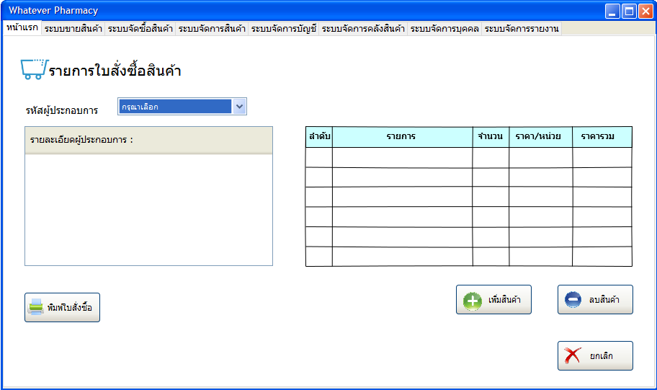

**By Prakasit Intarasombat**

**SysReq Xref::** [PharmacySystem-SRS]/4.5/pg.32

* 1. **หน้าจอเพิ่มสินค้าลงใบสั่งซื้อ (Usecase:UC220)**

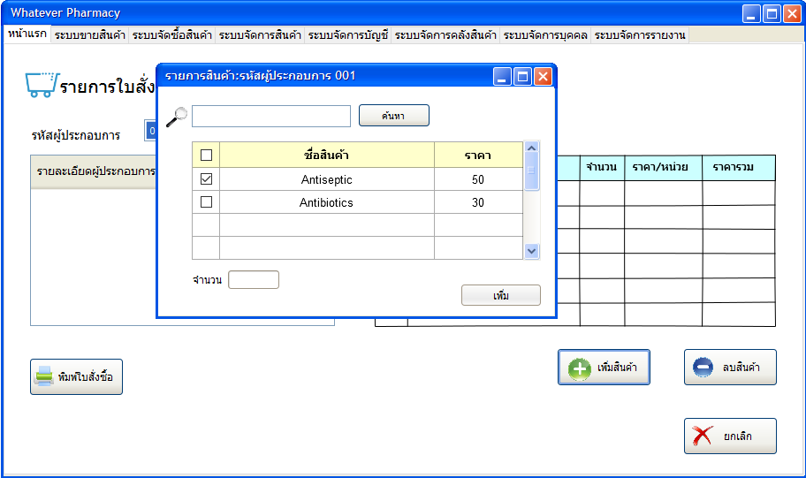

**By Prakasit Intarasombat**

**SysReq Xref::** [PharmacySystem-SRS]/4.6/pg.33

* 1. **หน้าจอลบสินค้าจากใบสั่งซื้อ (Usecase:UC230)**

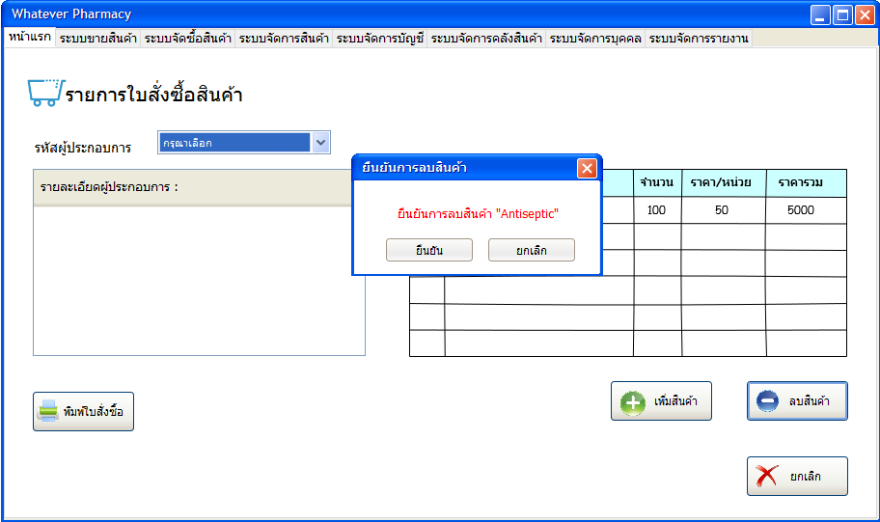

**By Prakasit Intarasombat**

**SysReq Xref::** [PharmacySystem-SRS]/4.7/pg.34

* 1. **หน้าจอพิมพ์ใบสั่งซื้อ (Usecase:UC240)**

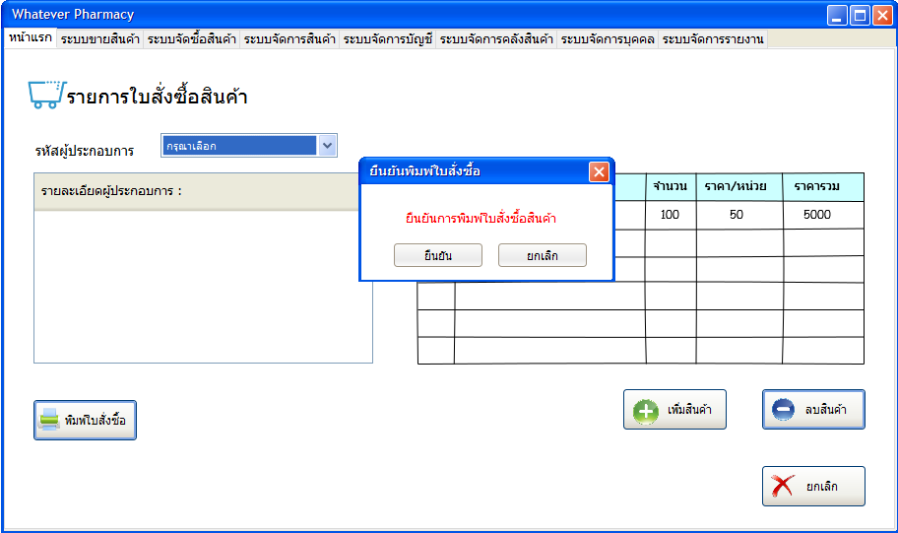

**By Prakasit Intarasombat**

**SysReq Xref::** [PharmacySystem-SRS]/4.8/pg.35

* 1. **หน้าจอเพิ่มสินค้า (Usecase:UC310)**

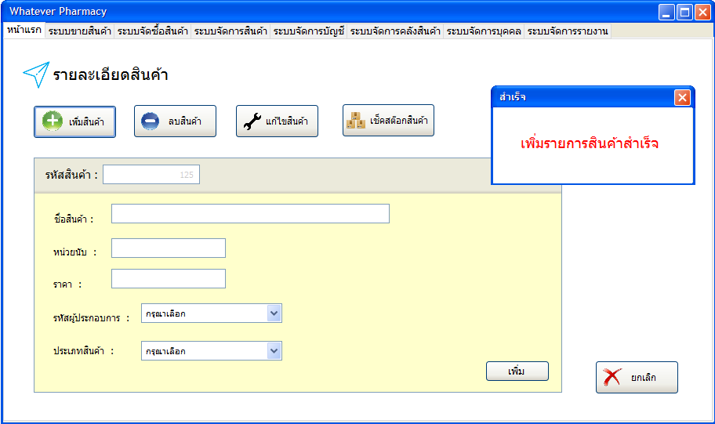

**By Thanyalak Sirikul**

**SysReq Xref::** [PharmacySystem-SRS]/4.9/pg.36

**5.11 หน้าจอลบรายการสินค้า (Usecase:UC320)**

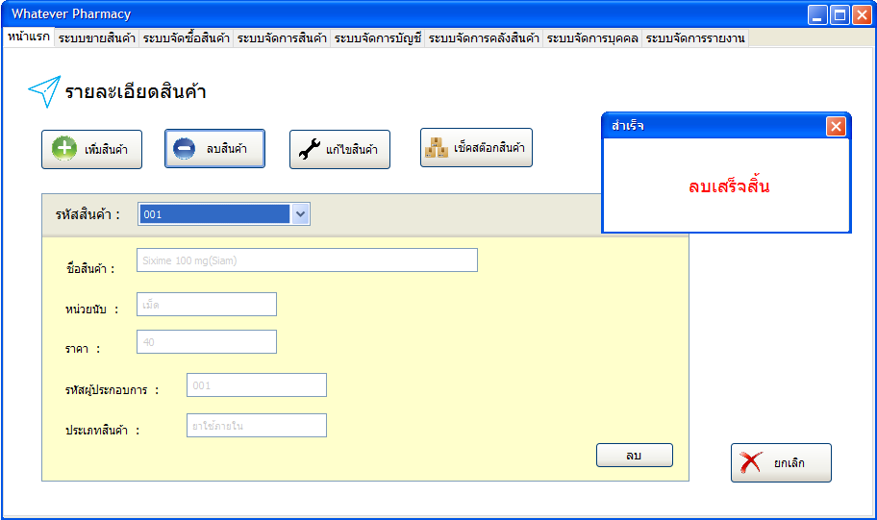

**By Thanyalak Sirikul**

**SysReq Xref::** [PharmacySystem-SRS]/4.10/pg.37

**5.1 2 หน้าจอแก้ไขรายการสินค้า (Usecase:UC330)**

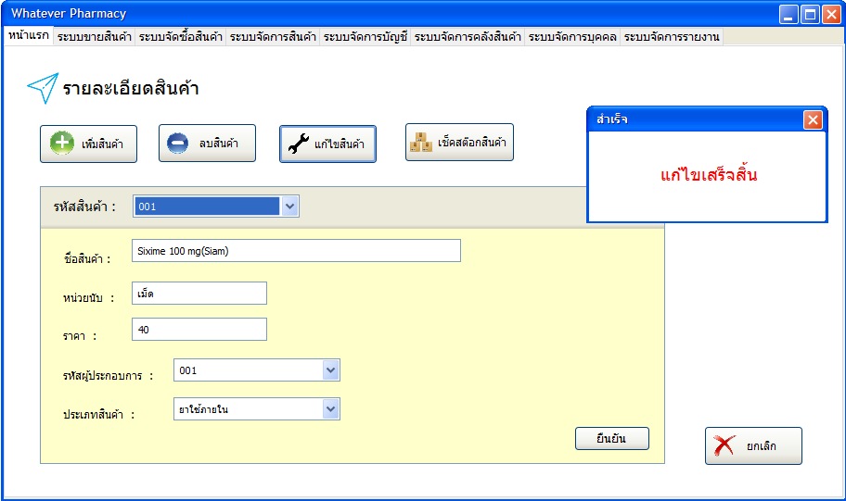

**By Thanyalak Sirikul**

**SysReq Xref::** [PharmacySystem-SRS]/4.11/pg.38

**5.13 หน้าจอเช็คสต๊อกสินค้า (Usecase:UC340)**

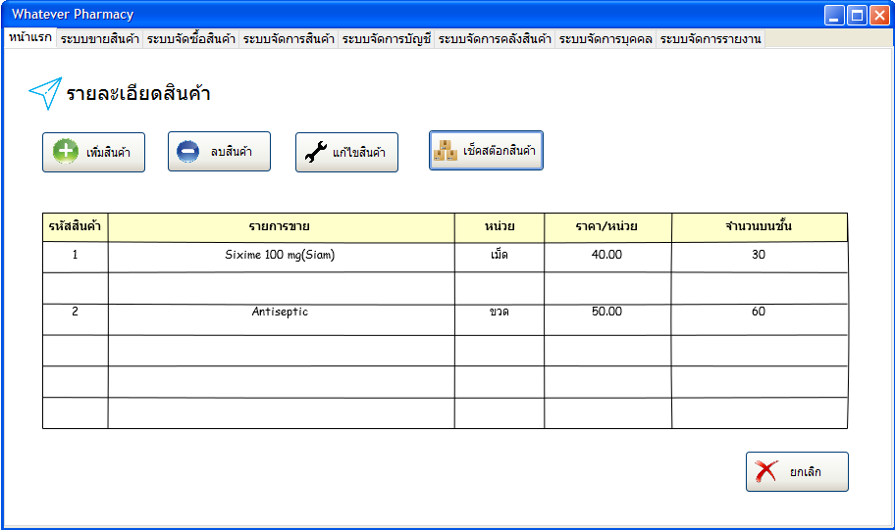

**By Thanyalak Sirikul**

**SysReq Xref::** [PharmacySystem-SRS]/4.12/pg.39

**5.14 หน้าจอหมวดเพิ่มบัญชีรายรับ (Usecase:UC410)**

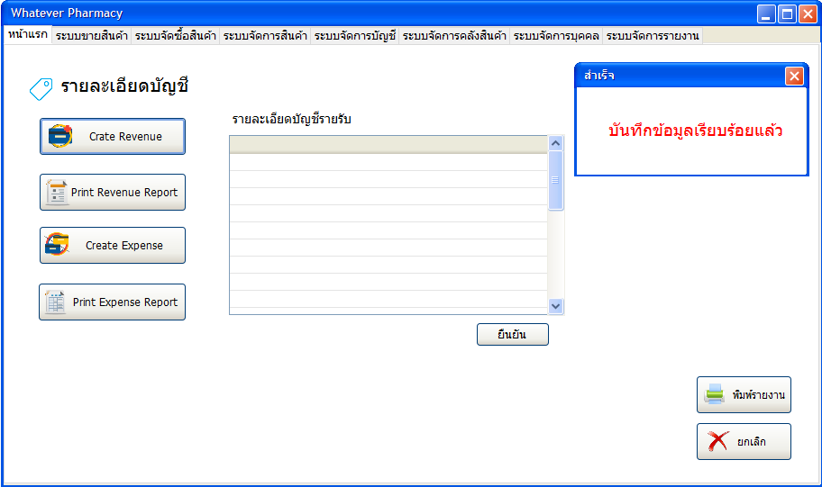

**By Tanawut Rungpetnimit**

**SysReq Xref::** [PharmacySystem-SRS]/4.13/pg.40

**5.15 หน้าจอหมวดพิมพ์บัญชีรายรับ (Usecase:UC420)**

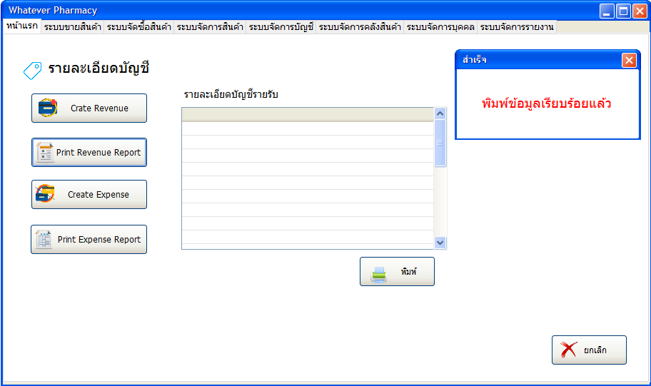

**By Tanawut Rungpetnimit**

**SysReq Xref::** [PharmacySystem-SRS]/4.14/pg.41

**5.16 หน้าจอหมวดเพิ่มบัญชีรายจ่าย (Usecase:UC430)**

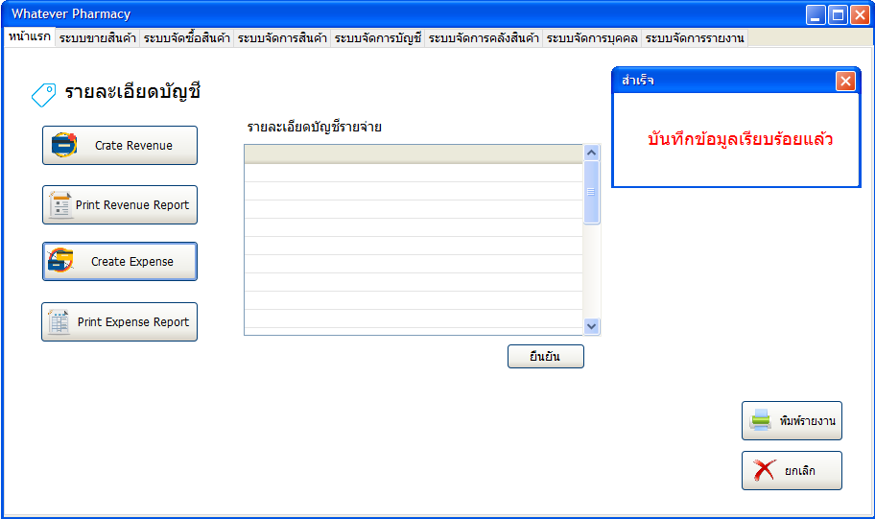

**By Tanawut Rungpetnimit**

**SysReq Xref::** [PharmacySystem-SRS]/4.15/pg.42

**5.1 7 หน้าจอหมวดพิมพ์บัญชีรายจ่าย (Usecase:UC440)**

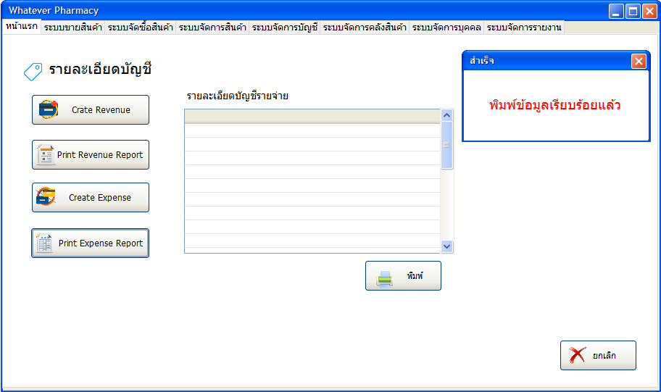

**By Tanawut Rungpetnimit**

**SysReq Xref::** [PharmacySystem-SRS]/4.16/pg.43

**5.18 หน้าจอเพิ่มสินค้าบนชั้นวาง (Usecase:UC511)**

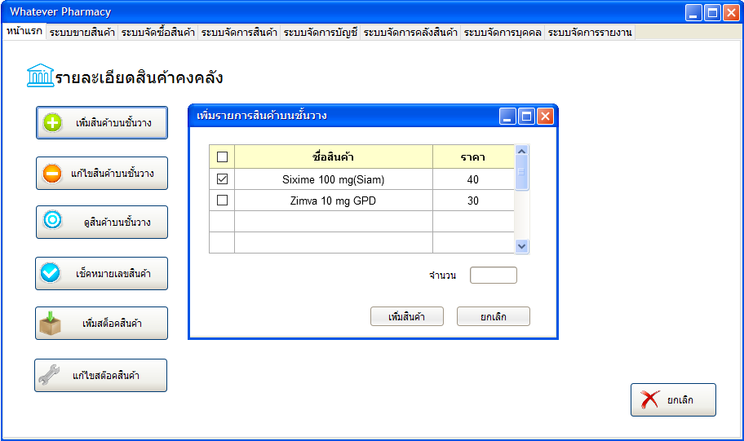

**By Tanawat Saeang**

**SysReq Xref::** [PharmacySystem-SRS]/4.17/pg.44

**5.19 หน้าจอแก้ไขสินค้าบนชั้นวาง (Usecase:UC512)**

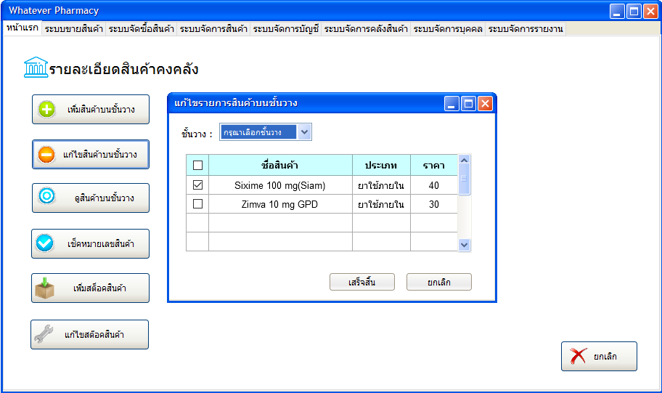

**By Tanawat Saeang**

**SysReq Xref::** [PharmacySystem-SRS]/4.18/pg.45

**5.20 หน้าจอดูสินค้าบนชั้นวาง (Usecase:UC513)**

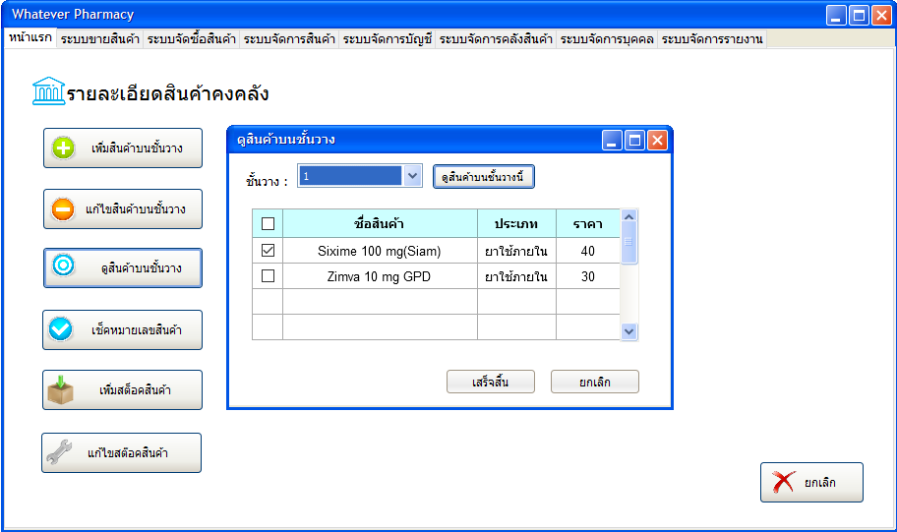

**By Tanawat Saeang**

**SysReq Xref::** [PharmacySystem-SRS]/4.19/pg.46

**5.21 หน้าจอเช็คหมายเลขสินค้า (Usecase:UC520)**

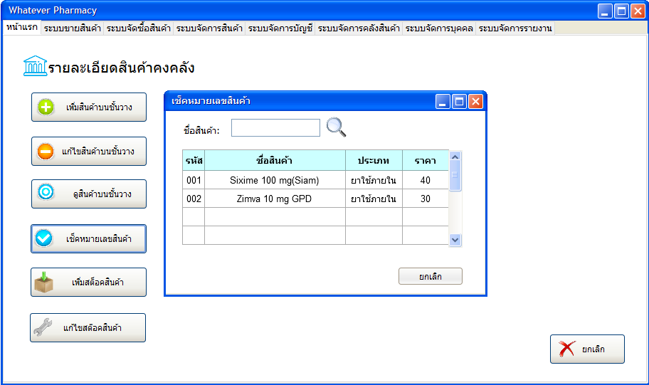

**By Tanawat Saeang**

**SysReq Xref::** [PharmacySystem-SRS]/4.20/pg.47

**5.22 หน้าจอเพิ่มสต๊อคสินค้า (Usecase:UC530)**

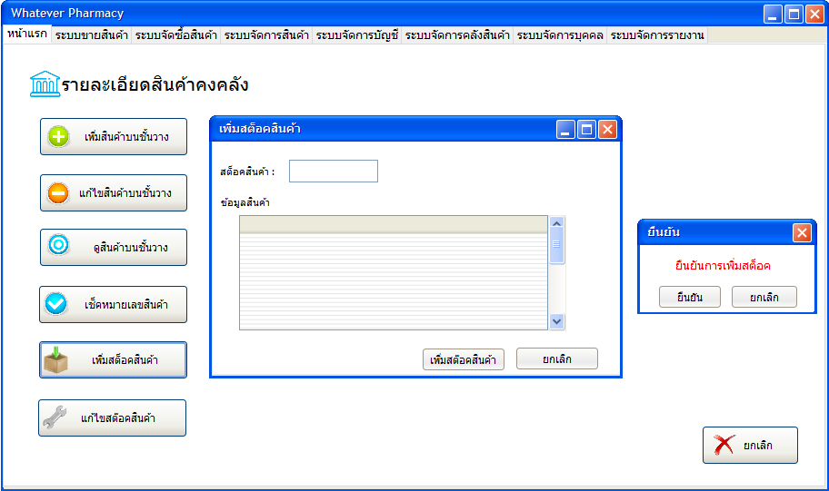

**By Tanawat Saeang**

**SysReq Xref::** [PharmacySystem-SRS]/4.21/pg.48

**5.23 หน้าจอแก้ไขสต๊อคสินค้า (Usecase:UC540)**

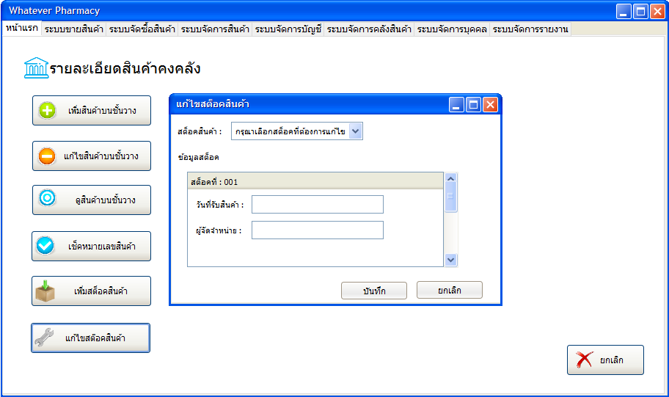

**By Tanawat Saeang**

**SysReq Xref::** [PharmacySystem-SRS]/4.22/pg.49

**5.24 หน้าจอเพิ่มข้อมูลพนักงาน (Usecase:UC610)**

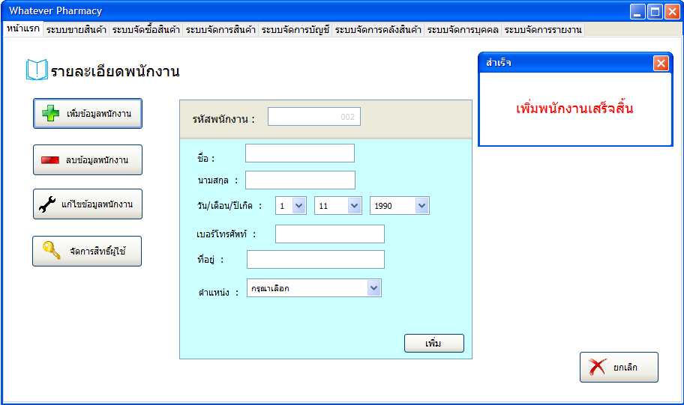

**By Panyaprach Tularak**

**SysReq Xref::** [PharmacySystem-SRS]/4.23/pg.50

**5.25 หน้าจอแก้ไขข้อมูลพนักงาน (Usecase:UC620)**

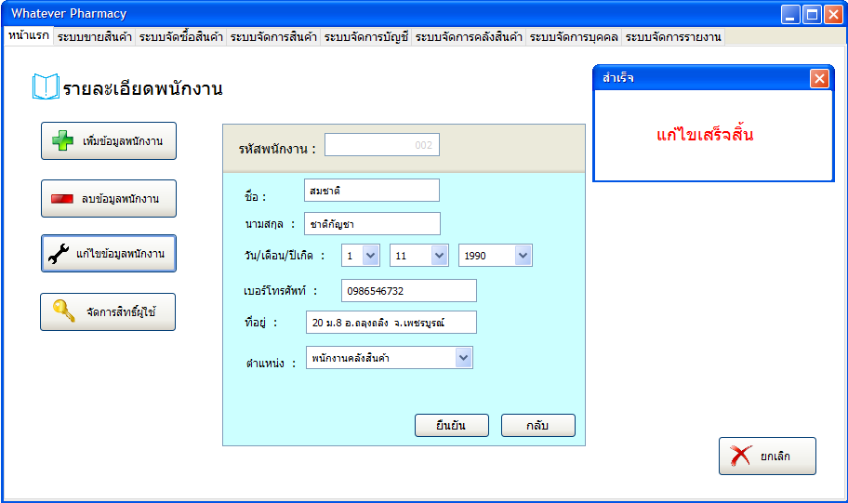

**By Panyaprach Tularak**

**SysReq Xref::** [PharmacySystem-SRS]/4.24/pg.51

**5.26 หน้าจอลบข้อมูลพนักงาน (Usecase:UC630)**

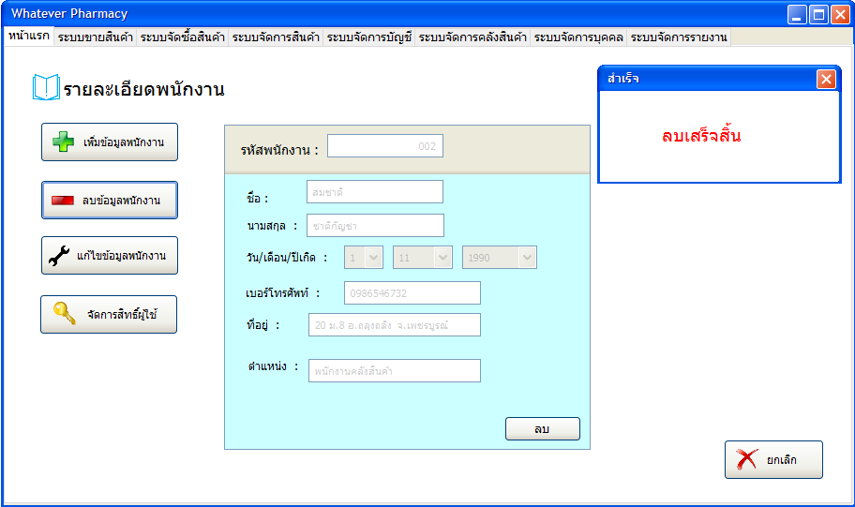

**By Panyaprach Tularak**

**SysReq Xref::** [PharmacySystem-SRS]/4.25/pg.52

**5.27 หน้าจอจัดการสิทธิ์ในระบบของพนักงาน (Usecase:UC640)**

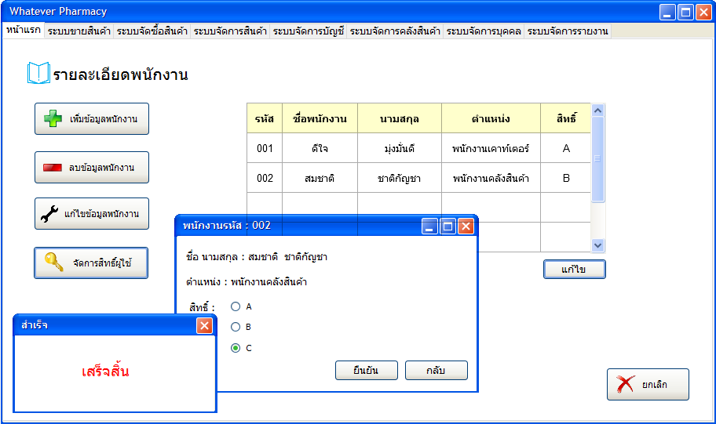

**By Panyaprach Tularak**

**SysReq Xref::** [PharmacySystem-SRS]/4.26/pg.53

**5.28 หน้าจอสร้างรายงานการขายสินค้าประจำวัน (Usecase:UC710)**

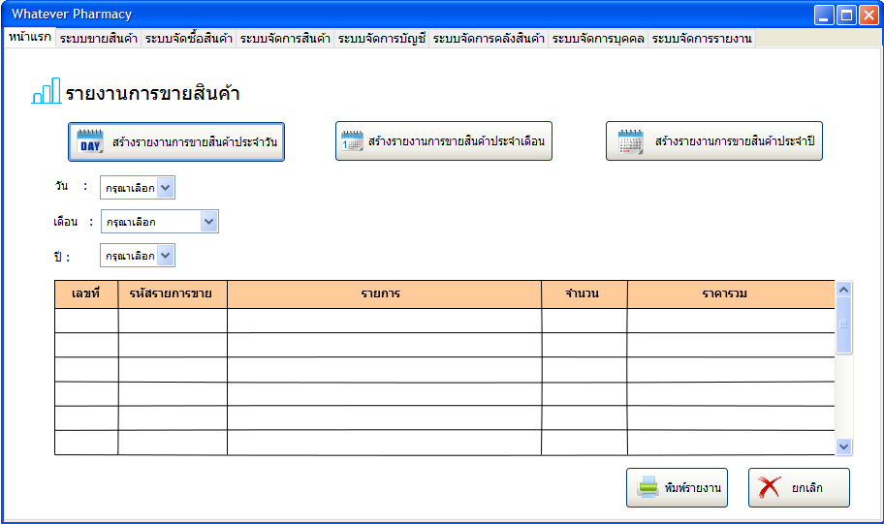

**By Natthanicha Chonoo**

**SysReq Xref::** [PharmacySystem-SRS]/4.27/pg.54

**5.29 หน้าจอสร้างรายงานการขายสินค้าประจำเดือน (Usecase:UC720)**

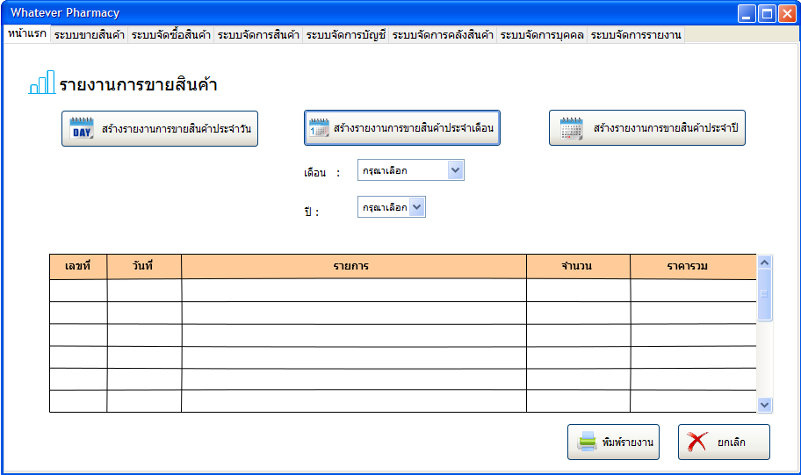

**By Natthanicha Chonoo**

**SysReq Xref::** [PharmacySystem-SRS]/4.28/pg.55

**5.30 หน้าจอสร้างรายงานการขายสินค้าประจำปี (Usecase:UC730)**

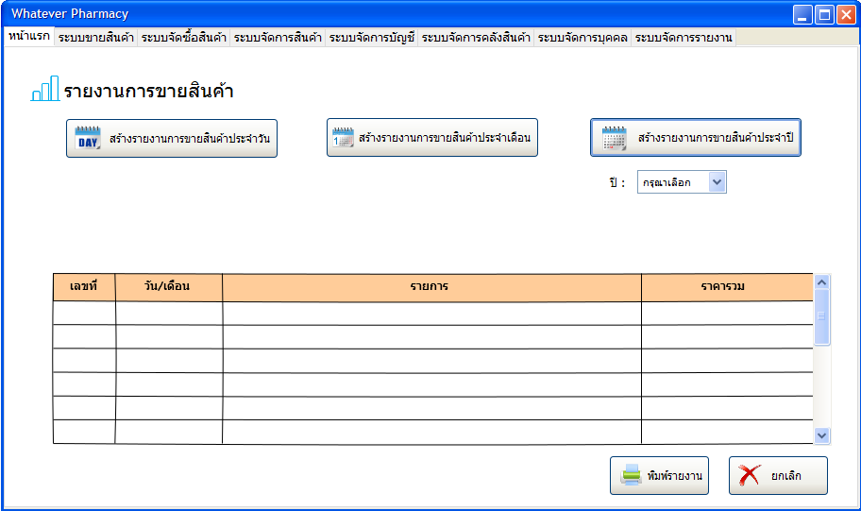

**By Natthanicha Chonoo**

**SysReq Xref::** [PharmacySystem-SRS]/4.29/pg.56

**5.31 หน้าจอพิมพ์รายงานการขายสินค้า (Usecase:UC740)**

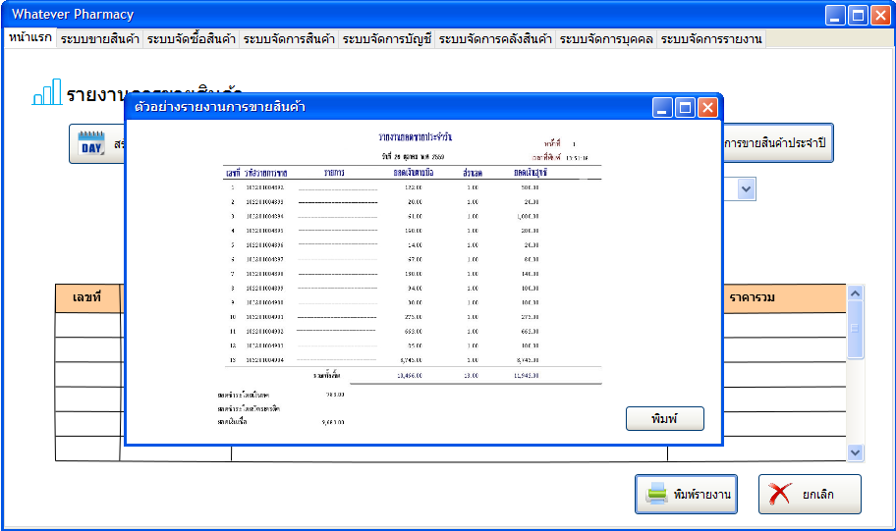

**By Natthanicha Chonoo**

**SysReq Xref::** [PharmacySystem-SRS]/4.30/pg.57

# Appendices

* 1. คุณสมบัติทางดานฮารดแวร(Hardware Specification)
* เครื่องคอมพิวเตอร์ 1 เครื่อง โดย

- ใชระบบปฏิบัติการ Microsoft Windows 10

- IIS (Internet Information Web Server)

- Google Chrome เปนโปรแกรมเบราเซอร (Browser)

- มีหนวยความจําหลักขนาด 4 GB - มีฮารดดิสกขนาด 500 GB

* คุณสมบัติทางดานระบบจัดการฐานขอมูล (Database Specification)

- ระบบจัดการฐานขอมูล Microsoft SQL Server 2014